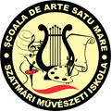
JUDEŢUL SATU MARE
CONSILIUL JUDEŢEAN SATU MARE ȘCOALA DE ARTE SATU MARE

Nr. 481 /13.04.2021

RAPORT DE ACTIVITATE MANAGERIALĂ PE ANUL 2020

Prezentul raport de activitate a fost elaborat pentru evaluarea managementului de către Consiliul Judeţean Satu Mare, denumit în continuare autoritatea pentru Şcoala de Arte, aflată în subordinea sa, în conformitate cu prevederile Ordonanţei de Urgenţă a Guvernului nr. 189/2008 privind managementul instituţiilor publice de cultură, aprobată cu modificări şi completări prin Legea nr. 269/2009, cu modificările și completările ulterioare, precum și cu cele ale regulamentului de evaluare.
În calitate de Manager, subsemnatul Deac Mircea Grigore am alcătuit prezentul raport în conformitate cu Anexa 4 din Ordinul Ministerului Culturii nr. 2799/10.12.2015, raportarea făcându-se pe baza următoarelor criterii de evaluare:
1. Evoluția instituției în raport cu mediul în care își desfășoară activitatea și în raport cu sistemul instituțional existent;
2. Îmbunătățirea activității instituției;
3. Organizarea / sistemul organizațional al instituției;
4. Situația economico-financiară a instituției;
5. Strategia, programele și implementarea planului de acțiune pentru îndeplinirea misiunii specifice instituției, conform sarcinilor formulate de autoritate;
6. Evoluția economico-financiară a instituției, pentru următoarea perioadă de management, cu menționarea resurselor financiare necesare de alocat de către autoritate.

A) Evoluţia instituţiei în raport cu mediul în care îşi desfăşoară activitatea:
A.1. Colaborarea cu instituţii, organizaţii, grupuri informale care se adresează aceleiaşi comunităţi;
Şcoala de Arte are o strânsă colaborare cu instituțiile de cultură subordonate Consiliului Județean Satu Mare, Primăriei și Consiliului Local al Municipiului Satu Mare, cu organizaţii culturale neguvernamentale, cu școli și licee din județ, școli de arte din țară și străinătate, astfel:
- Agenţia Pentru Protecţia Mediului Satu Mare
- Asociaţia Artiştilor Plastici Satu Mare.
- Biblioteca Judeţeană
- Casa de Cultură G.M. Zamfirescu
- Centrul Județean Pentru Conservarea și Promovarea Culturii Tradiționale Satu Mare
- Centrul Multicultural Poesis
- Centrul Multicultural şi de Tineret „Váci Mihály” din Nyiregyhaza Ungaria
- Colegiul Național „Doamna Stanca”
- Direcţia pentru Cultură
- Direcția Pentru Protecția Copilului Satu Mare
- Filarmonica de Stat „Dinu Lipatti”
- Liceul de Artă ‚, Aurel Popp’’
- Muzeul Judeţean Satu Mare
- Muzeul de Artă Satu Mare
- Palatul Copiilor Satu Mare
- Organizația de dans „Passion 4 Salsa”Satu Mare
- Școala de Arte Târgu Mureș
- Școala Populară de Arte „Francisc Hubic” Oradea
- Şcoala Populară de Arte „Tudor Jarda” Cluj Napoca
- Şcoala Populară de Arte și Meserii Bistrița-Năsăud
- Școala Populară de Arte și Meserii Zalău
- Școala Populară de Arte și Meserii „Ion Românu” Reșița
- Școala Populară de Arte și Meserii Sfântu Gheorghe
- Școala Populară de Arte „Liviu Borlan” Baia Mare
- Școala Populară de Arte și Meserii Suceava
- Școala Populară de Arte „George Enescu” Botoșani
- Școala Populară de Arte „Vespasian Lungu” Brăila
- Școala Populară de Arte și Meșteșuguri „Augustin Bena” Alba Iulia
- Școala Populară de Arte „Gheorghe Chivu” Sighet
- Școala Populară de Arte Târgu Jiu
- Școala Populară de Arte și Meserii Bacău
- Școala Populară de Arte și Meserii „Tiberiu Brediceanu” Brașov
- Teatrul de Nord Satu Mare
- Şcoala de Arte „Musikus” din Iserlohn, Germania
- Şcoala de Arte „II Rakoczi Ferenc” din Teglas, Ungaria
A.2. Analiza SWOT (analiza mediului intern şi extern, puncte tari, puncte slabe, oportunităţi, ameninţări):
Anul școlar 2019-2020 a presupus o deosebită implicare în îndeplinirea cât mai eficientă a tuturor sarcinilor, fiind preocupat, atât eu cât și colectivul școlii, de creșterea calității și a eficienței procesului de învățământ. În România, epidemia a debutat pe 26 februarie 2020. În acest context, pe data de 16 martie a fost instituită prin decret prezidențial stare de urgență, școlile au fost închise, procesul de învățare urmând a se desfășura în mediul online. Erau interzise de asemenea, prin ordonanțe militare, evenimentele publice în spații închise. În perioada 16 martie-31 martie am demarat pregătirile pentru predarea online. Începînd cu data de 01.04 2020, până în 01.06.2020, cursurile au fost organizate de către profesorii școlii doar online.
Puncte forte | - este o instituţie de cultură cunoscută şi recunoscută pe plan judeţean, naţional şi chiar internaţional;  - dispunem de cadre didactice cu o bună pregătire metodică și de specialitate, care stăpânesc conținuturile predate, elaborează activități eficiente și au demersuri didactice centrate pe cursant  - metode și strategii moderne, activ-participative, stimulative pentru evoluția cursantului. Se adaptează conținutul și metodele la specificul clasei și se urmărește dezvoltarea cursantului prin asigurarea unui climat favorabil  - face parte din sistemul naţional al şcolilor de arte  - are o gamă largă de programe educaţionale şi cultural-artistice  - educaţie artistică şi în limba maghiară  - existenţa unor programe educaţionale şi cultural-artistice pentru toate vârstele  - școala este bine apreciată de elevi  - are durabilitate ca instituție (de peste 115 ani), cunoscută sub diferite denumiri: Conservatorul de Muzică Satu Mare, Conservator Particular pe lângă Societatea Vasile Lucaciu, Conservatorul de Muzică și Artă Dramatică, Conservator Popular de Muzică, Școala Populară de Artă  - dotare la standarde ridicate, aparatură de ultima generație  - atmosfera relaxată, artistică din cadrul instituției  - asigurarea condițiilor necesare unei distanțări fizice între elevi și profesori în sălile de curs (pentru cursuri desfășurate la sediul școlii)  - asigurarea tuturor măsurilor impuse pentru igienizarea sălilor de curs și garantarea combaterii și nerăspândirii virusului
Puncte slabe | - cum la nivel național nu a fost selectată o platformă națională de predare online, pentru a nu se crea monopol, majoritatea cadrelor didactice nefamiliarizate cu predarea online au preferat să se adapteze din mers sau să spere în predarea clasică și în condițiile de pandemie  - existența în cadrul școlii a unui personal calificat îmbătrânit, personal pentru care mediul online prezintă o problemă greu de soluționat  - confidențialitatea actului didactic: unii profesori refuză să le fie înregistrată activitatea de la clasă; conform legislației în vigoare, ora de curs nu poate fi filmată fără acordul cadrului didactic  - lipsa unei săli de spectacole potrivite pentru evenimentele şcolii  - lipsa unor săli de repetiţii pentru ansamblurile şcolii  - insuficienţa sălilor de curs  - lipsa unei motivații interioare a învățării  - superficialitatea repetițiilor la domiciliu din partea cursanților
Oportunităţi | - posibilitatea participării la acțiuni desfășurate în mediul online  - independenţă în ceea ce priveşte iniţierea unor acţiuni noi  - existenţa continuă a unui potenţial public ţintă  - capacitatea de a realiza proiecte, parteneriate şi protocoale de colaborare  - atitudine deschisă faţă de noile oportunităţi de organizare, colaborare, participare la acţiuni  - potenţial continuu de talente în domeniul artei în judeţul Satu Mare  - atragerea unor cursanți talentați din familii defavorizate
Amenințări | Amenințările includ factori în afara controlului nostru, factori care ar putea să pună strategia de marketing într-o poziție de risc. Aceștia sunt factori externi, factori care nu pot fi controlați de noi și care pot genera următoarele riscuri:  - Impactul economic al crizei provocate de coronavirus  - Impactul social al crizei provocate de coronavirus (frica părinților de a-și expune copiii într-un program after school  - Creșterea inflației, scăderea puterii de cumpărare comparativ cu raportul cerere-ofertă ar putea pune școala într-o poziție deranjantă din punct de vedere financiar  - Alte amenințări ce ar putea include creșterea prețurilor, unele reglementări guvernamentale, căderi economice, efect negativ al mass media  - Instabilitate economică și legislativă, reducerea veniturilor, atât din subvenții cât și veniturile proprii ca urmare a unei crize economice, caz în care școala ar avea un buget insuficient

A.3. Evoluţia imaginii existente şi măsuri luate pentru îmbunătăţirea acesteia;
Școala de Arte are o bună reprezentare pe plan intern și internațional, având strânse legături culturale cu unele țări din Europa, participând la diverse festivaluri, concursuri, de arte plastice, muzică, balet, actorie, iar rezultatele constau în: premii, mențiuni și alte distincții.
În anul 2020 am participat la diverse manifestări culturale în calitate de coorganizatori și invitați, majoritatea organizate pe platforme online.
Pentru a face cunoscute cât mai bine activitățile școlii, s-au întreprins mai multe tipuri de acțiuni:
Publicitatea cea mai eficientă pe termen mediu și lung a școlii este existența în cadrul instituției a personalului didactic calificat, comportamentul impecabil al acestuia față de elevi, modul și maniera foarte atractivă de transmitere a cunoștințelor;
Pliante, afișe, anunțuri, bannere expuse în locuri cât mai accesibile, ocazionate de activități specifice școlii, cele organizate în afara școlii în mediul urban și rural;
Existența în fiecare sală de curs a unei vitrine cu caracter permanent în care sunt prezentate performanțele elevilor școlii (diplome de participare naționale și interanționale, distincții, mențiuni, premii și trofee);
Aviziere actualizate permanent.
Apariția și difuzarea unor publicații în care este prezentă școala noastră, unele personalități ale școlii și elevii acesteia:
- cataloagele producțiilor de sfârșit de an
- cataloagele concursurilor organizate de Școala de Arte
- cataloagele expozițiilor de pictură
- promovarea activității prin internet (site-ul scoaladeartesm.ro, pagina de facebook scoaladearte, canalul de youtube Școala de Arte Satu Mare)
- apariții TV la posturile locale de televiziune - Nord Vest TV, ITV, TV1 și Pro Sat
- imprimarea activităților artistice ale școlii pe stick și difuzarea acestora
- anul 2020 a însemnat și dezvoltarea strategiilor de comunicare în mediul online
Îmbunătățirea promovării activității specifice școlii prin diferite tehnici și modalități:
- Producții și spectacole organizate în online la fiecare sfârșit de semestru și de an școlar, la care să aibă acces în mod gratuit publicul larg
- Expoziții semestriale și anuale ale absolvenților, organizate în incinta școlii și în cadrul secției externe (Carei)
- Expoziții în spații publice deschise-expozițiile absolvenților și ale elevilor-la Galeriile Muzeului de Artă și la Consiliul Județean Satu Mare
- Parteneriate și vizite reciproce cu: Școala de Arte Botoșani, Școala de Arte Târgu Mureș, Școala de Arte Sf. Gheorghe, Școala de Arte Cluj, Școala de Arte Suceava
- Apariții periodice televizate de informare a publicului despre activitățile școlii, realizările și performanțele elevilor școlii la posturile de televiziune locale.

Au apărut numeroase articole de presă, publicate sau difuzate prin: Informaţia Zilei, ITV Satu Mare, Gazeta de Nord Vest, Nord-Vest TV, TV 1 Satu Mare, Szatmári Friss Ujság, szatmar.ro, City Radio, Actualitatea Sătmăreană, sătmăreanul.net, Satu Mare News, Presa Satu Mare, Ziarul Obiectiv Sm. De asemenea, înaintea marilor acțiuni ale școlii au rulat spoturi publicitare la televiziunile și radiourile locale.

A.4. Măsuri luate pentru cunoaşterea categoriilor de beneficiari;
Începând cu data de 2 iunie 2020 cursanții care au dorit au participat la cursuri față în față la sediul școlii, iar cei care nu au dorit să fie prezenți la sediu, o parte au ales cursuri online, iar alții (în special clasele colective-pictură, balet și actorie) au renunțat (motivând că varianta online nu este sigură, iar prezența la sediul școlii constituie un motiv de îngrijorare). Începând din septembrie 2020 am întocmit contracte de studiu, contracte prin care fiecare cursant sau părinte a avut posibilitatea să aleagă între cursuri la sediul școlii sau online.
Fişele de înscriere și registrul cursanţilor oferă informaţii atât cantitative cât şi calitative în ceea ce priveşte beneficiarii direcţi ai instituţiei. De asemenea, anual sunt chestionaţi cursanţii/părinţii acestora legat de nivelul de satisfacție privind activitățile și condițiile din școală. Prin aceste surse de informaţii poate fi analizată evoluţia numărului şi categoriilor de beneficiari raportat la anii anteriori, oferind atât informaţii cantitative cât şi calitative. De asemenea, în cadrul acțiunilor artistice sunt urmărite numărul și categoriile de vârstă ale publicului participant.
A.5. Grupurile-ţintă ale activităţilor instituţiei;
Pe termen scurt, beneficiarii activităţilor şcolii sunt cursanţii care frecventează programele educaţionale. Pe termen lung, beneficiarii sunt foştii, actualii şi viitorii cursanţi ai instituţiei şi publicul participant la acţiunile cultural-artistice ale şcolii. De fapt, toată comunitatea sătmăreană beneficiază într-un fel sau altul de activităţile Şcolii de Arte Satu Mare.
Pe lângă sondaj efectuăm diverse statistici și măsurători de referință (vârstă, ocupație, situația taxelor școlare etc.) pentru cunoașterea cât mai profundă a categoriilor de beneficiari.
În concluzie: Şcoala de Arte are ca grup ţintă persoane din toate categoriile sociale şi vârstă, atât prin activităţile educaţionale, cât şi prin programele cultural-artistice pe care le organizează.
Atragerea publicului pe termen lung se realizează prin prezentarea în fața acestuia cu profesionalism, onestitate și calitate, cu prilejul unor lansări de programe, proiecte, producții de sfârșit de an școlar, saloane și expoziții.
A.6. Profilul beneficiarului actual:
Școala de Arte Satu Mare, prin specificul statutului și al misiunii, prin prestația culturală de învățământ artistic se adresează direct cursanților și, indirect, prin efectul acesteia, populației și comunității locale.
Beneficiarii actuali ai instituţiei sunt:
- Beneficiari direcți: Cursanţii şcolii - copii şi tineri din judeţul Satu Mare, majoritatea având vârsta între 6 şi 18 ani. Cursurile de vioară, canto popular şi de arte plastice sunt frecventate şi de adulţi.
- Beneficiari indirecți: Populația comunității locale și a altor comunități din țară și străinătate care se bucură de vizionarea manifestărilor artistice prin diferite mijloace directe și indirecte, cu prilejul ieșirilor în public prin programe și expoziții.
- Instituțiile organizatoare de activități artistice naționale și internaționale (europene), care prin premiile acordate beneficiază de lucrările de pictură ale cursanților școlii. Astfel au ajuns o serie de lucrări ale școlii în colecțiile unor instituții de profil din țară și străinătate.
- Participanţii la concursurile şi festivalurile organizate de instituţie – liceeni sătmăreni, copii şi tineri, cadre didactice, directori şi manageri ai şcolilor de arte din ţară şi străinătate. Spectatorii prezenţi la acţiunile organizate de instituţie – copii, tineri şi adulţi.
Pentru viitor, interesul Școlii de Arte este de a lărgi spectrul beneficiarilor indirecți prin colaborări, asocieri, parteneriate etc.

B. Evoluția profesională a instituției și propuneri privind îmbunătățirea acesteia:
B.1. Adecvarea activităţii profesionale a instituţiei la politicile culturale la nivel naţional şi la strategia culturală a autorităţii;
Prin activitățile educaționale și acțiunile cultural-artistice ale instituției, urmărim alinierea la strategia și politicile culturale naționale și la Strategia județului Satu Mare.
- Am depus eforturi pentru portofoliul ”Profesor în online”, prin care am sprijinit cadrele didactice să se adapteze transformării digitale, datorită problemelor impuse de pandemia cu noul coronavirus Sars-Cov-2.
- Pe termen scurt, beneficiarul este persoana dornică de a studia în domeniul artistic, prin dezvoltarea personală.
- Pe termen lung, misiunea școlii trebuie să fie apropiată de comunitate prin ridicarea nivelului de cultură artistică și estetică a populației, astfel încât beneficiarii să prezinte un număr cât mai mare de persoane din cele mai diverse categorii sociale.
- Se depun eforturi pentru atragerea cursanților și publicului din mediul rural și mic urban spre activitățile școlii, contribuind astfel la politica Ministerului Culturii privind asigurarea accesului la cultură și creșterea calității vieții în mediul rural și mic urban din perspectiva serviciilor culturale. Astfel, în 2020, din totalul de 582 cursanți (inceput an), 470 provin din mediul rural și 112 din mic urban, iar la finele anului 2020 din 370 cursanți, 318 provin din mediul rural și 52 din mic urban.
- Menținerea taxei de școlarizare la un nivel accesibil și persoanelor din mediul rural, al căror venit este mai mic, față de mediul urban. Politica Ministerului Culturii privind asigurarea accesului la cultură și creșterea calității vieții în mediul rural și mic urban din perspectiva serviciilor culturale.
- Prin activitățile educaționale și artistice urmărim implicit protejarea culturii și a patrimoniului cultural național și internațional, transformând astfel cultura în factor de dezvoltare durabilă - axă prioritară a Ministerului Culturii.
- În cadrul instituției, activitățile educaționale se realizează în limba română și maghiară. De asemenea, în cadrul multor acțiuni cultural-artistice moderarea se realizează în limba română și maghiară (parțial). Astfel, contribuim la conservarea și promovarea unui specific strategic al județului, cel al multiculturalității. În anul 2020 școala a avut un număr de 582 cursanți la începutul anului, din care la sfârșitul anului școlar 2019-2020 au rămas 515, iar la începutul anului școlar 2020-2021 am înregistrat un număr de 370 elevi.
- În anul școlar 2019-2020 am organizat un număr de 40 manifestări culturale, iar în perioada septembrie 2020-decembrie 2020 am avut alte 10 activități culturale. Tot în perioada 2019-2020 am avut un număr de 30 activități culturale pe care le-am desfășurat cu instituții și asociații non-culturale, contribuind la promovarea colaborărilor trans-sectoriale, (axă prioritară a Strategiei județului Satu Mare).

Rezultate obținute în anul 2020 comparativ cu 2019 și 2018

Nr. crt. | Indicatori de performanţă | 2018 | 2019 | 2020
1. | Număr cursanţi | 575 | 583 | 582  (început an)  370  (sfârșit an)
2. | Evenimente organizate (total) | 74 | 75 | 75
3. | Evenimente organizate în parteneriat | 40 | 40 | 40
4. | Parteneriate încheiate | 1 | 1 | 1
5. | Participări la evenimente | 34 | 40 | 30
6. | Premii obţinute de cursanţi | 33 | 37 | 41
7. | Realizări de nivel naţional, internaţional | 7 | 10 | 6

B.2. Orientarea activităţii profesionale către beneficiari;
Pentru anul școlar 2019-2020, am orientat întreaga activitate demersului didactic și educațional urmărind creșterea calității și menținerea actualității activității cadrelor didactice, îmbunătățirea constantă a procesului cultural-educativ, elaborarea de standarde de predare în vederea atragerii cursanților, eficientizarea lucrului în echipa în procesul de predare.
În scopul atingerii obiectivelor propuse prin planul managerial, în anul școlar 2019-2020 :

- Am depus eforturi pentru predarea online și pentru cadrul practic unde profesorii să deprindă rapid dexteritățile tehnice, elementele de pedagogie online și resursele pentru a crește interactivitatea la clasă, dincolo de ecrane
- Am organizat întâlniri online cu cadrele didactice pentru a prezenta teoria lecției și am făcut împreună demonstrații practice
- Am făcut exerciții și experimente în echipe, în care am învățat împreună cu colegii, testând împreună metode și instrumente etc.
- Am creat un canal youtube, pentru difuzarea rapidă a materialului, testând împreună funcționalități și o bună mediatizare a evenimentelor
- Am organizat împreună cu profesorii google docs pentru scriere în timpul orelor
- Am depus eforturi pentru crearea de prezentări pe google slide
- Misiunea mea a fost să sprijin mișcarea de digitalizare, pentru ca profesorii să poată adăuga materiale video, audio, text, pdf sau imagini pentru a le putea preda cursanților
- Am stabilit cu fiecare profesor modul prin care să transmită temele online, iar elevii susținuți de părinți pot trimite rezolvările
- Am stabilit modul de testare online, profesorii putând crea cu ușurință teste, putând urmări răspunsurile și transmite răspunsurile elevilor în timp real
- Crearea cadrului favorabil derulării procesului instructiv-educativ: amenajarea claselor, asigurarea materialului didactic, întreținerea bazei materiale existente în școală etc.
- Asistență la orele cadrelor didactice. Toate cadrele didactice au asigurat calitatea actului educațional, au utilizat strategii activ participative, au perfecționat metodologia sistemului de evaluare, au conceput și elaborat proiecte culturale în funcție de specificul clasei la care se lucrează ținându-se cont de caracteristicile psihice ale cursantului și de nivelul de cunoștințe, priceperi și deprinderi. Unii colegi, în lecțiile desfășurate la clasă, au aplicat tehnici de predare individuală sau în grup, s-a lucrat în perechi sau în grupuri foarte mici, lucru care a condus la implicarea tuturor cursanților la activitățile desfășurate de instituția noastră (programe artistice-serbări școlare – Spectacol de Ziua Culturii Naționale, Ziua Unirii Principatelor, Spectacol de Ziua Femeii, Ziua Europei, Ziua Copilului, Spectacol de sfârșit de an școlar, Spectacol de Crăciun și Revelion, aproape toate desfășurate în online).
- Analiza periodică a documentelor cadrelor didactice și aplicarea corecțiilor necesare în activitatea acestora.
- Analiza periodică a rezultatelor obținute de cursanții școlii.
Am urmărit ca activitatea mea ca manager sa fie transparentă, eficientă, în concordanță cu obiectivele școlii și cu legislația în vigoare, afișând hotărârile luate în Consiliul Administrativ.
În cadrul ședințelor CA au fost prezentate și validate toate propunerile Consiliului Profesoral. Climatul în școală a fost destins, lucrativ, amical, existând colaborare între toate cadrele didactice și personalul administrativ. Am avut în vedere asigurarea unui caracter democratic al actului de conducere, o bună colaborare cu comunitatea locală. Comisiile înființate la începutul anului școlar prin deciziile interne au funcționat conform planului managerial. Rapoartele de activitate, documentele corespunzătoare portofoliilor cadrelor didactice realizate pe parcursul anului școlar evidențiază îndeplinirea activităților planificate la termen și în conformitate cu atribuțiile stabilite .
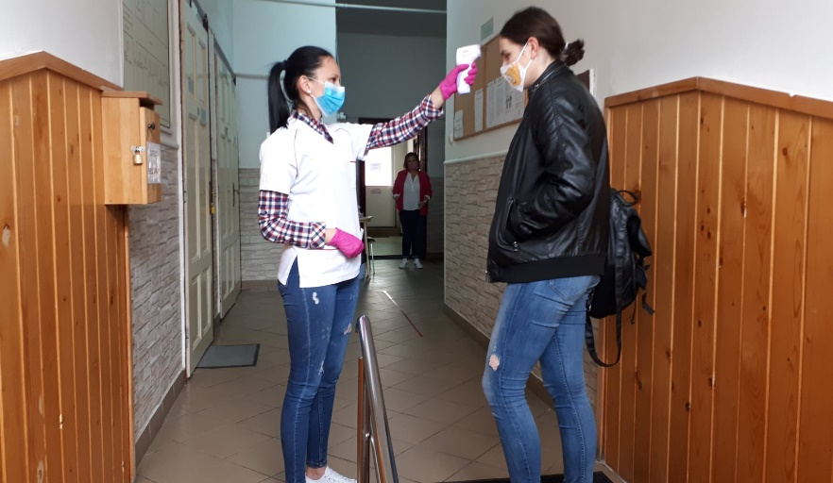
Școala online, aduce în prim plan o problemă comună: ecranele negre cărora profesorii trebuie să le predea materia, deoarece sunt mulți elevi care nu vor să țină cursuri online, sunt mulți elevi care vin la ore, dar numai parțial dau drumul la zoom, dar închid camera video. Implicarea acestor elevi în procesul de predare online s-a dovedit a fi o problemă, iar pentru acest motiv, începand cu 2 iunie 2020 am trecut, cu monitorizarea DSP Satu Mare, la predarea tradițională la sediul școlii. În acest sens am întocmit tabele cu orarul zilnic al fiecărui profesor (orare transmise la DSP Satu Mare), am achiziționat lămpi dezinfectante cu ultraviolete și ozon, termometre non contact cu infraroșu, dispenser non contact (pentru dezinfectant) cu senzor, am asigurat o pauză de 20 de minute între fiecare curs/elev, pauză în care fiecare sală de clasă a fost aerisită și dezinfectată. Atât profesorii cât și elevii au purtat obligatoriu mască de protecție, excepție fiind disciplina canto, disciplină la care doar profesorul, pe lângă mască de protectie a purta și vizieră. Am schimbat destinația sălilor de curs astfel încât la disciplina canto și actorie să avem sălile cele mai mari ca suprafață, în acest fel reușind să păstrăm o distanță de aproximativ 4 metri între profesor și cursant. Dezinfectarea fiecarei săli de clasă s-a făcut pe tot parcursul zilei, iar la începutul și sfârșitul fiecărei zile era activată lampa cu ozon și ultraviolete. Orice modificare de orar era monitorizată și transmisă DSP-ului, iar monitorizarea fiecărui cursant care participa la cursuri s-a făcut de către un cadru medical specializat. Prezența la școală a tuturor elevilor s-a facut pe baza unei declarații pe proprie răspundere semnată de părinți.

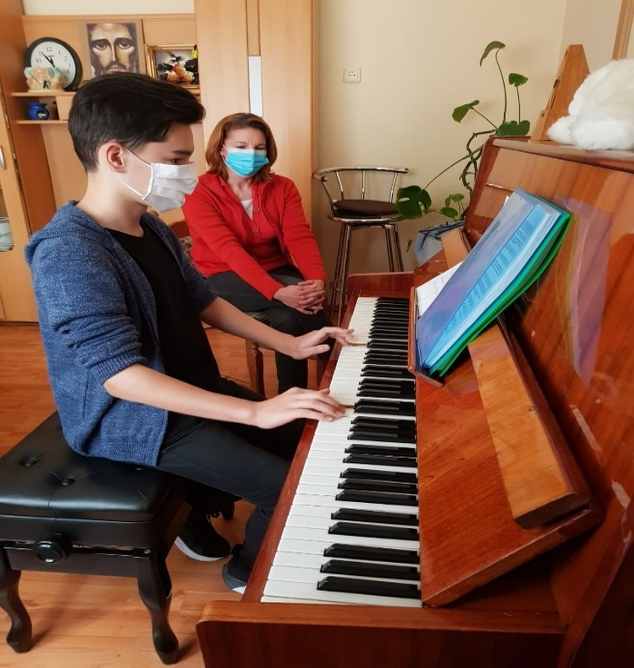
Catedrele formate din profesori mai tineri sau mai în vârstă, instrumentele metodice folosite la clasă au vizat realizarea unor activități didactice atractive, dinamice, eficiente în planul competențelor de interpretare a noțiunilor asimilate;
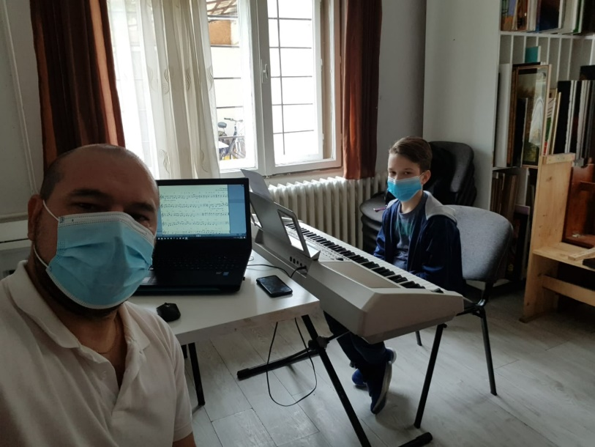
S-au întocmit lecții demonstrative și de expunere în funcție de specificul clasei. Toți profesorii au adus la cunoștința cursanților Regulamentul de ordine interioară, prelucrat la începutul anului și procedura de sistem – ”Măsuri de prevenire a transmiterii și contaminării cu noul Coronavirus (Covid-19)”.
În urma proiectelor cultural-artistice implementate la această instituţie am ajuns la concluzia că, într-adevăr, există aspiraţia spre muzică a oamenilor, setea de frumos, dorinţa de a interioriza arta. Dar această aspiraţie, setea şi dorinţa trebuie trezite, menţinută şi satisfăcută permanent printr-o educaţie muzicală şi artistică adaptată şi actualizată la schimbările permanente ale vieţii și societăţii. Școala de Arte urmărește în mod continuu schimbările societății privind cerințele față de educația artistică și față de caracterul și conținutul acțiunilor cultural-artistice.
Școala de Arte Satu Mare a inițiat și derulat numeroase proiecte în care au fost aduse în prim plan activitățile complementare orelor de curs – întâlniri, seminarii, audiții, spectacole, schimburi de experiență etc. cu partenerii din țară și din străinătate. Aceste proiecte s-au dovedit a fi foarte benefice pentru școală, comunitate și, bineînțeles, pentru promovarea unei educații artistice de calitate.

B.3. Analiza principalelor direcţii de acţiune întreprinse.
În cadrul instituției în 2020 au funcționat următoarele secții:
Muzică: - pian (4 clase)
- instrumente de suflat: saxofon, clarinet, taragot(1 clasă)
- chitară (3 clase) - clasică, electrică, bass
- canto (4 clase) - clasic și muzică uşoară, muzică populară
- vioară (1/2 clasă)
- sintetizator (2 clase)
Coregrafie: - balet (1 clasă)
Arte plastice: - pictură, grafică (1 clasă)
Actorie: - limba română, limba maghiară
Secţie externă din Carei: - muzică populară, vioară, acordeon (1/2 clasă)
Proiectele proprii realizate în cadrul programelor la sediul instituţiei:
În 2019 - audiţii de clasă: 32 în 2020 - audiții de clasă: 24
- spectacole comune: 18 - spectacole comune: 11
Proiecte proprii realizate în cadrul programelor în afara sediului instituţiei:
- Spectacole, festivaluri organizate la Filarmonica „Dinu Lipatti”, Galeria Consiliului Județean Satu Mare, Galeria Primăriei Municipiului Satu Mare, Muzeul de Artă, Casa Meșteșugarilor, Sustinerea live de micro-recitaluri la lăcașuri de cult.
- Spectacole în aer liber de muzică ușoară și muzică populară la „Aushopping Satu Mare”
- Tabere de pictură și spectacole în aer liber de muzică ușoară și populară la Taberele Școlare

Participări la festivaluri, gale, concursuri, saloane, târguri etc.
Şcoala de Arte a participat la numeroase evenimente organizate de către şcoli de artă din ţară: Cluj Napoca, Târgu Mureş, Alba Iulia, Suceava, Botoșani, Zalău, Baia Mare, Bistriţa, Oradea, Timişoara, Reşiţa, Brăila, Bucureşti, Sighetu Marmaţiei, Casa de Cultură Negreşti Oaş. Cursanţii şcolii din cadrul clasei de actorie limba maghiară au participat la concursuri naționale de recitare.
De asemenea, instituția noastră este prezentă frecvent cu programe cultural-artistice organizate în județul Satu Mare (Gala „Primăvara Artelor”, Ziua Recoltei, Ziua Municipiului Satu Mare, Zilele orașelor și comunelor, diferite alte evenimente cu caracter cultural).
Proiecte realizate ca partener/coproducător;
Şcoala de Arte a realizat numeroase acţiuni în parteneriat cu organizaţii culturale (Festivaluri și expoziții în parteneriat cu Asociația Artiștilor Plastici Satu Mare”) dar şi în parteneriat intersectorial cu organizaţii sociale sau alte instituţii cu profil non-cultural (Agenţia Pentru Protecţia Mediului, Camera de Comerţ, Asociaţia Handicapaţilor Fizic, Asociaţia „Stea”, Poliția Satu Mare, Inspectoratul Şcolar Județean etc.).

Proiecte majore realizate în 2020:

  - Recital cameral de excepție la Biserica Calvaria
  - Spectacole de „Ziua Culturii Naționale” și „Ziua Unirii Principatelor”
  - Program artistic al Școlii de Arte la „Festivalul de Iarnă”
  - „Ziua Îndrăgostiților”, sărbătorită la Școala de Arte
  - Festivalul “Cântă şi încântă de Dragobete”, la ediţia a VI-a
  - Actoria în limba maghiară, premiată la Satu Mare și Carei
  - „Seri faine de vară” la Satu Mare, cu Școala de Arte
  - Frumusețile județului Satu Mare, promovate prin intermediul Școlii de Arte
  - Premiul Special al juriului la Reghin - 2020
  - Școala de Arte Satu Mare, pe podium la „Brașov Art Talent”
  - Două locuri I la Botoșani pentru Școala de Arte
  - Premii la Concursul de Pictură de la Brăila - 2020
  - Școala de Arte, pe podium la „Magia Cântecului”- Oradea
  - „Festivalul Șanselor Tale”, cu premii pentru Școala de Arte
  - Opt premii I la „Magia Colindelor”, București – 2020
  - Programe extraordinare la TV pentru Crăciun și Revelion
Recital cameral de excepție la Biserica Calvaria

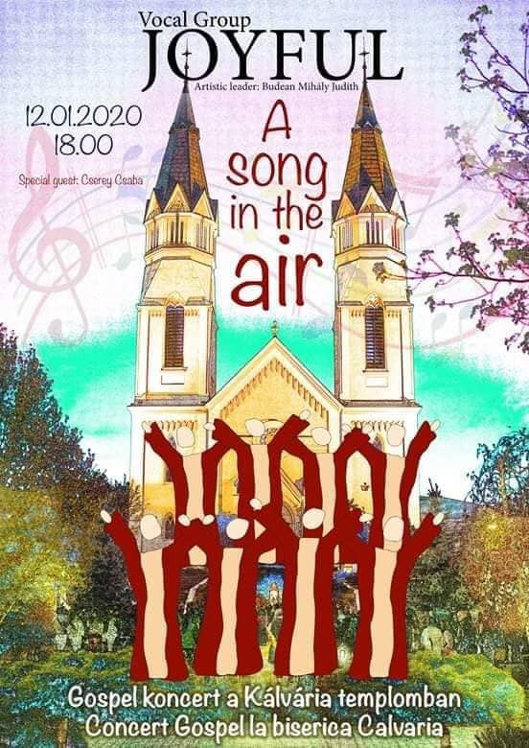
În cadrul activităților susținute de Școala de Arte Satu Mare în lăcașuri de cult, pe data de 12 ianuarie 2020 a avut loc, la Biserica Calvaria din Satu Mare, un recital de excepție al grupului vocal-cameral „JOYFUL” al Școlii de Arte Satu Mare, condus de distinsa profesoară Judit Budean Mihaly. Reprezentația artistică a avut loc în fața unui numeros public, care i-a răsplătit din plin cu ovații și aplauze pe protagoniștii evenimentului cultural. Astfel putem spune că se face cunoscută și se întregește activitatea artistică a Școlii de Arte în cadrul acțiunilor publice susținute în afara sălilor de spectacole.
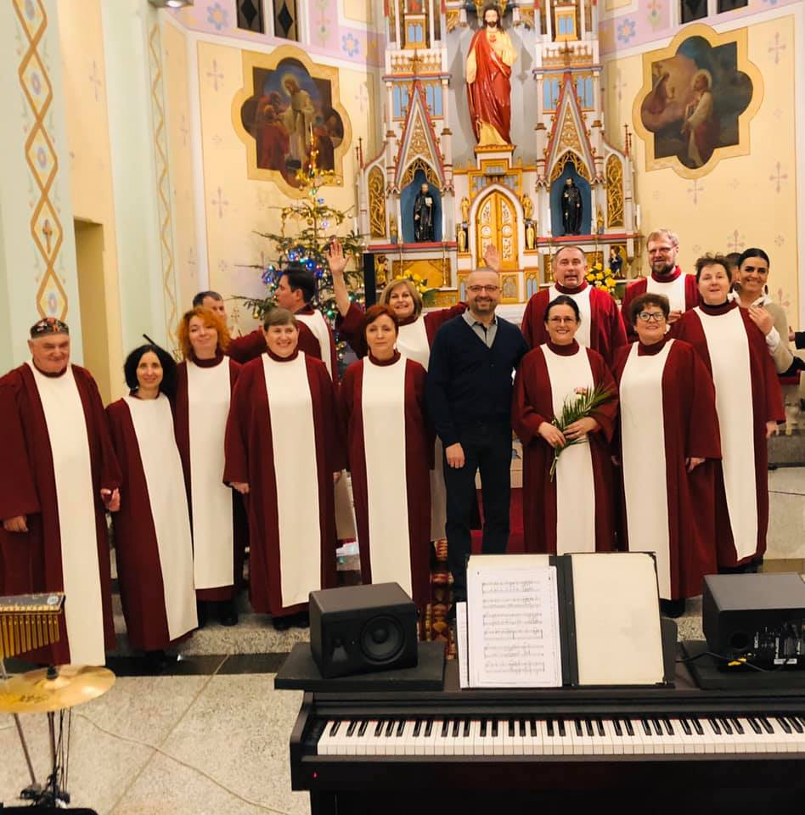
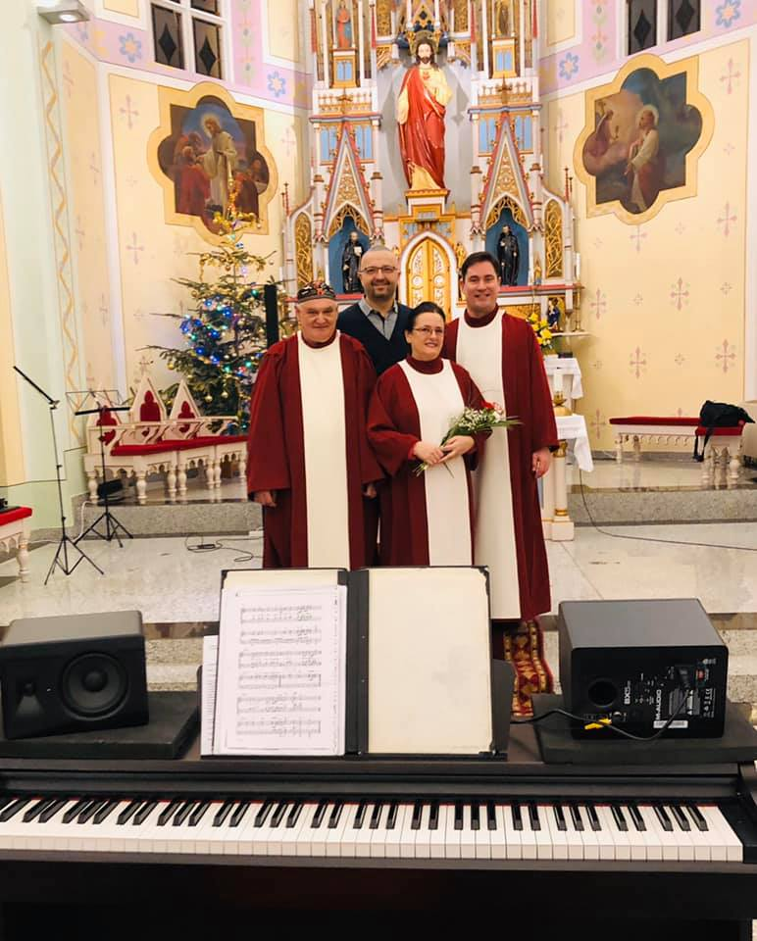

Spectacole de Ziua Culturii Naționale și Ziua Unirii Principatelor
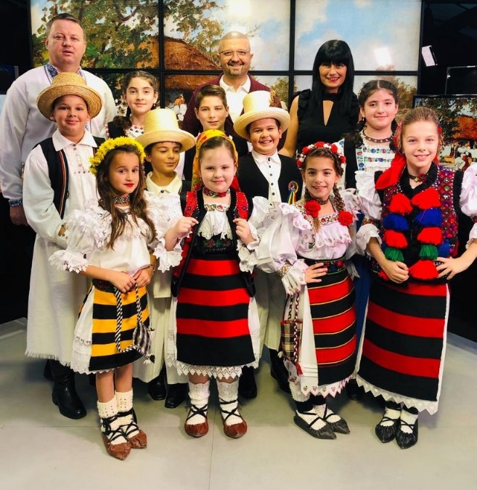
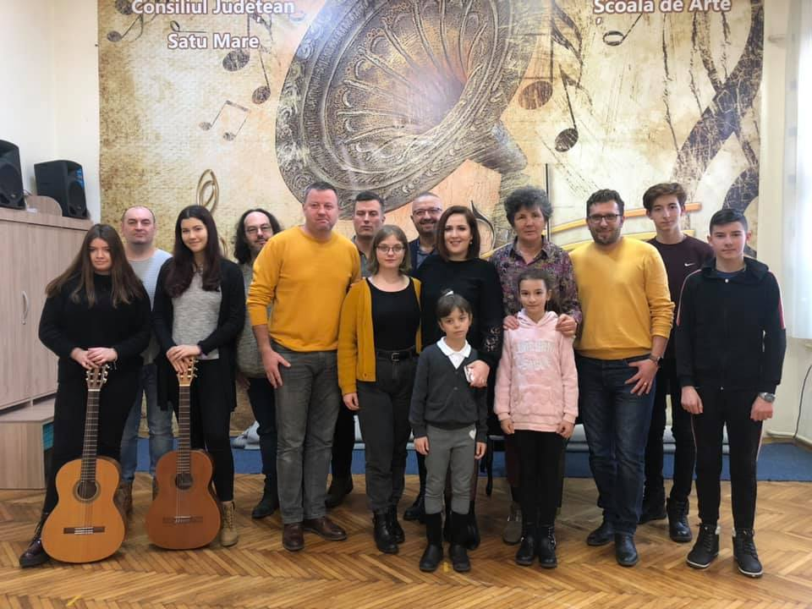
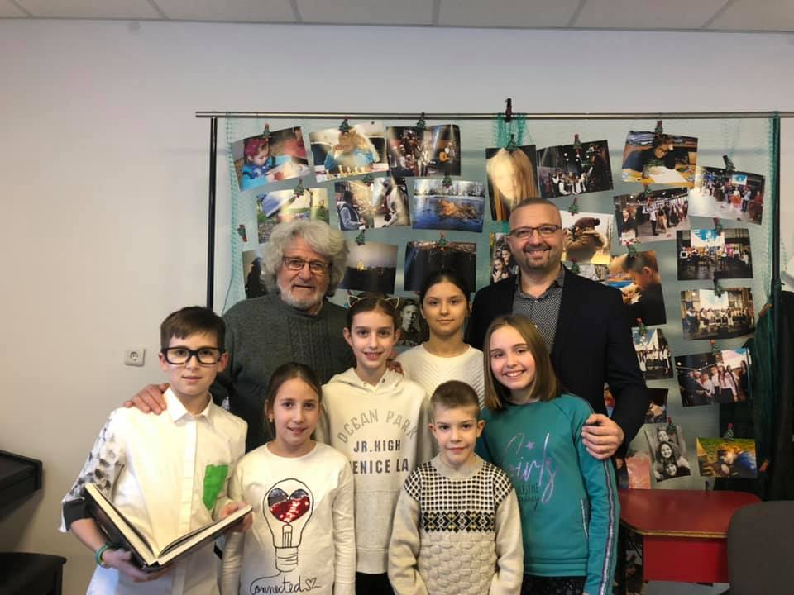
Ca în fiecare an, la Școala de Arte Satu Mare au avut loc și în 2020 spectacole festive de Ziua Culturii Naționale și de Ziua Unirii Principatelor. Astfel, pe data de 15 ianuarie spectacolul a fost dedicat Zilei Culturii Naționale și s-a intitulat sugestiv ,,Eminescu-i printre noi”! Au recitat poezii din opera marelui poet român Mihai Eminescu cursanți ai clasei de actorie pregătiți de prof. Carol Erdos, iar programul prezentat de clasele muzicale, coordonate de prof. Călin Keresztes și Vasile Chioran, a inclus cântece compuse tot pe baza poeziilor din creația lui Eminescu. Pe data de 24 ianuarie, în sala de festivități a Școlii de Arte a fost prezentat un program artistic de muzică și poezie susținut de cursanții claselor de actorie, muzică ușoară și muzică populară, elevi ai profesorilor Carol Erdos, Călin Keresztes și Vasile Chioran.

Program artistic al Școlii de Arte la Festivalul de Iarnă
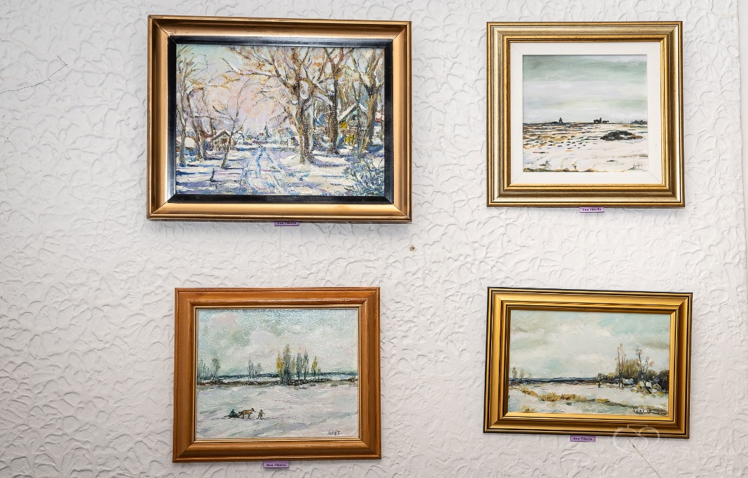
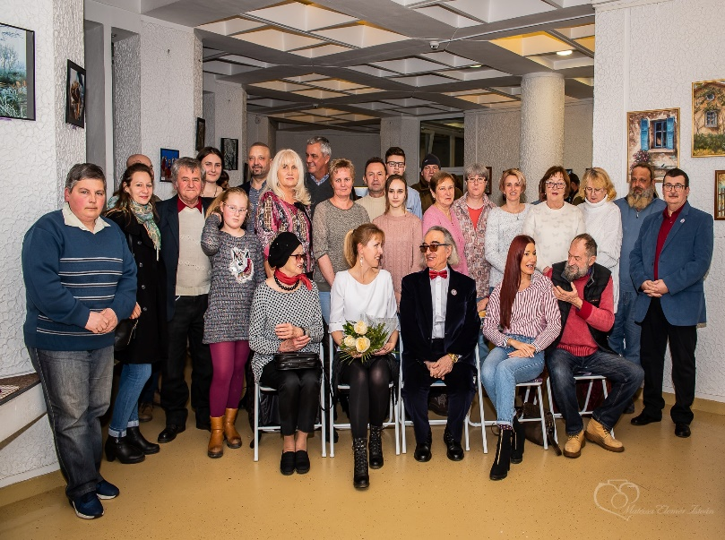
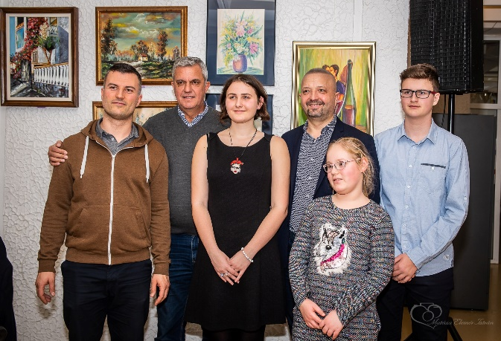
Asociația Artiștilor Plastici Satu Mare organizează în fiecare an, în parteneriat cu Școala de Arte Satu Mare, patru festivaluri de arte plastice, cu câte un vernisaj expozițional pentru fiecare anotimp. Anul trecut, pe data de 30 ianuarie, a avut loc Festivalul de iarnă, în cadrul căruia expoziția comună a membrilor asociației a fost compusă din lucrări care au reprezentat îndeosebi peisaje de iarnă. Programul artistic care a încălzit atmosfera la vernisaj a fost alcătuit din cântece interpretate de elevi ai clasei de canto muzică ușoară coordonați de profesorul Călin Keresztes, iar poeziile au fost recitate de cursanții pregătiți de actrița Kovacs Eva, profesor de actorie la Școala de Arte. Colaborarea cu Asociația Artiștilor Plastici și membrii asociației face ca activitatea artistică a Școlii de Arte să fie cunoscută și promovată și prin intermediul partenerilor noștri din domeniul artelor vizuale.

„Ziua Îndrăgostiților”, sărbătorită la Școala de Arte
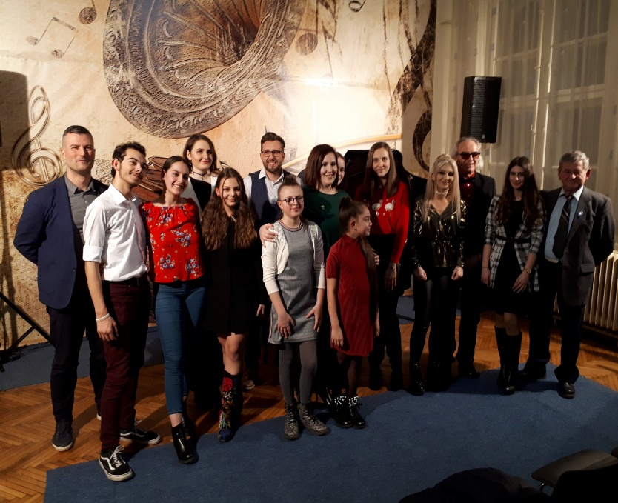
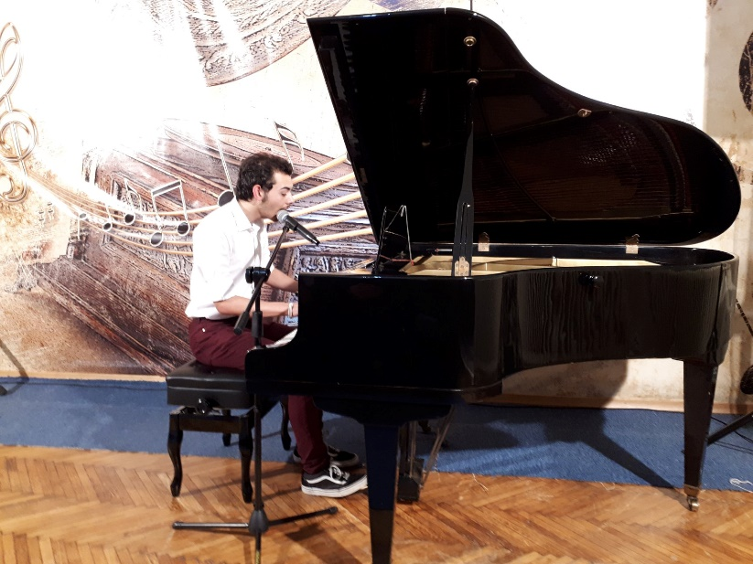
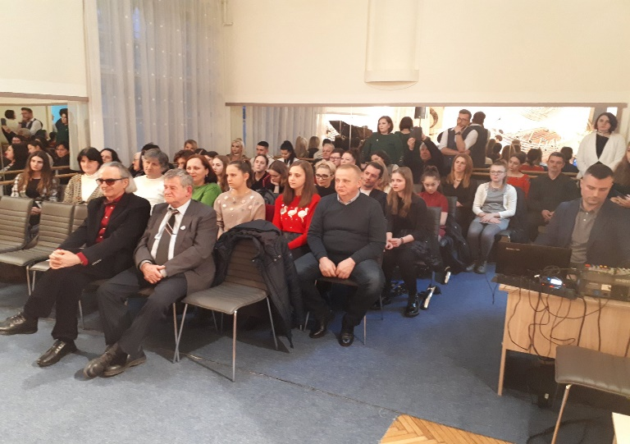
Pe data de 14 februarie 2020, Ziua Îndrăgostiților a fost sărbătorită la Școala de Arte Satu Mare printr-un spectacol artistic de „Valentine's Day”, foarte reușit și deosebit de apreciat de publicul prezent. Momentele muzicale au fost susținute de cursanții Selina Zaha, Sara Molnar, Eszter Polacsek și Daria Pusta - clasa prof. Beata Pap; Tamara Nemeti, Ștefania Hotca, Taisa Silaghi și Kepiro Domokos - clasa prof. Călin Keresztes; Mara Marco, Andrea Pap și Rebeca Pușcaș - clasa prof. Răzvan Pap. La eveniment a participat și conducerea Asociației Artiștilor Plastici Satu Mare, reprezentată prin domnii Gergely Csaba - președinte și Tillinger Ștefan – prim vicepreședinte, AAP SM fiind principalul partener cultural al instituției noastre. Spectatorii prezenți i-au răsplătit îndelung cu aplauze pe protagoniștii programului prezentat de cursanții și profesorii coordonatori, care au contribuit la un spectacol antrenant dar în același timp și emoționant în sala de festivități a Școlii de Arte.

Festivalul ”Cântă și încantă de Dragobete”, la ediția VI-a
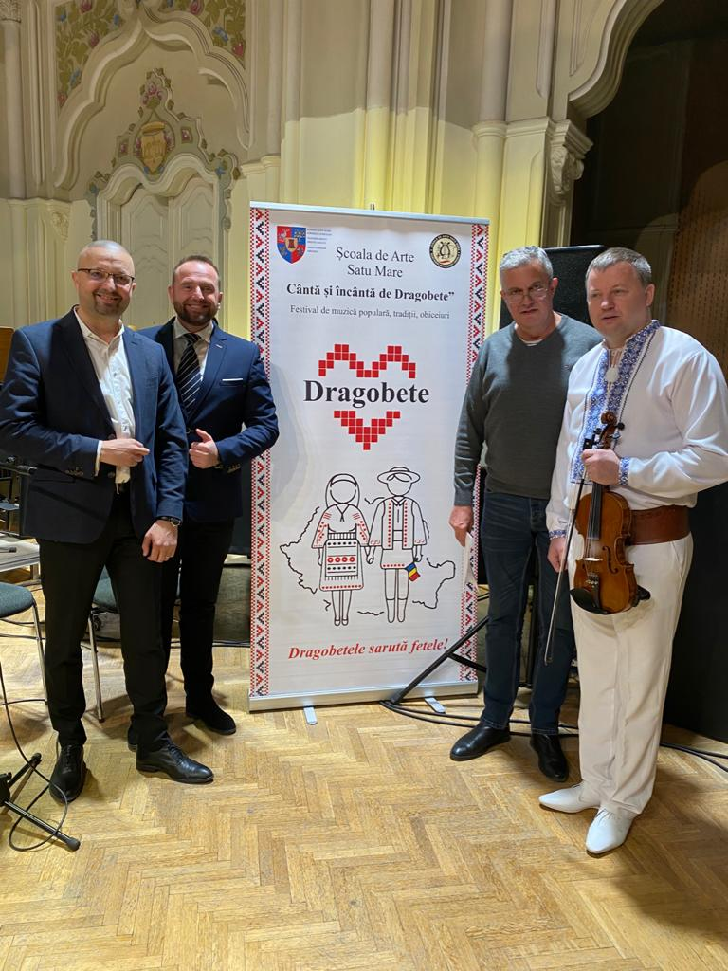
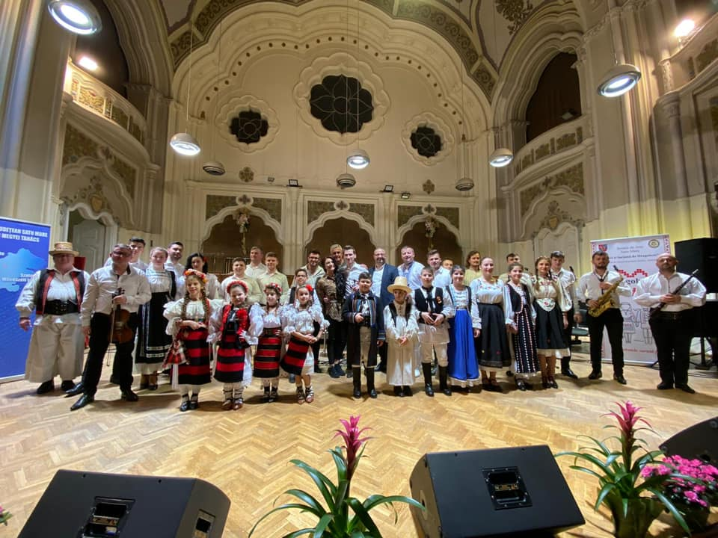
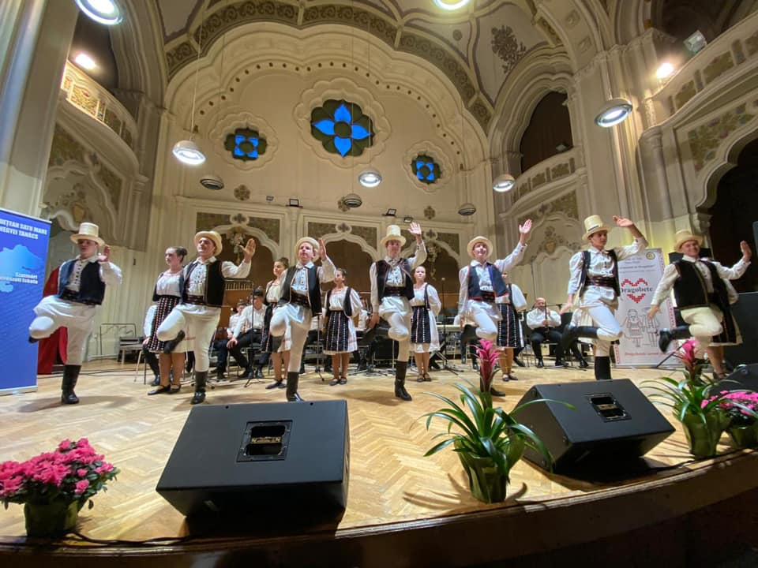
Școala de Arte a făcut ca Filarmonica sătmăreană să fie și mai frumoasă de „Dragobete”, pe 24 februarie 2020, iar sătmărenii prezenți au avut parte de un spectacol folcloric extraordinar în cadrul celei de-a VI-a ediții a Festivalului „Cântă și încântă de Dragobete”. Scena Filarmonicii „Dinu Lipatti” a fost plină de culoare, iar muzica și dansul au întregit o atmosferă încântătoare. Alături de cursanții și absolvenții Școlii de Arte Satu Mare au evoluat instrumentiștii Ansamblului „Doina Codrului” - dirijor, prof. Vasile Chioran, formația de dansuri a Ansamblului „Vatra” din Santău - instructor Nicu Turău, precum și invitații speciali Anca Branea din Târgu Mureș - câștigătoarea festivalului Maria Tănase 2001, Romina Sîrbe și Cristian Totpati, Ionel Sabo, Emanuel Silaghi, Gabriela Pop, Norberto Elek, Dani Sabo și Sergiu Țineghe. La evenimentul cultural de la Satu Mare a participat și managerul Școlii de Arte din Târgu Mureș, Iulian Praja. La reușita spectacolului au contribuit și cei peste 150 de spectatori prezenți, cărora li s-au adresat sincere mulțumiri, la fel ca și pentru sprijinul Consiliului Județean Satu Mare, al conducerii și echipei Filarmonicii ,,Dinu Lipatti”, prezentatorului și realizatorului TV Marius Chiș și partenerilor culturali Gergely Csaba și Tillinger Ștefan de la AAP SM.

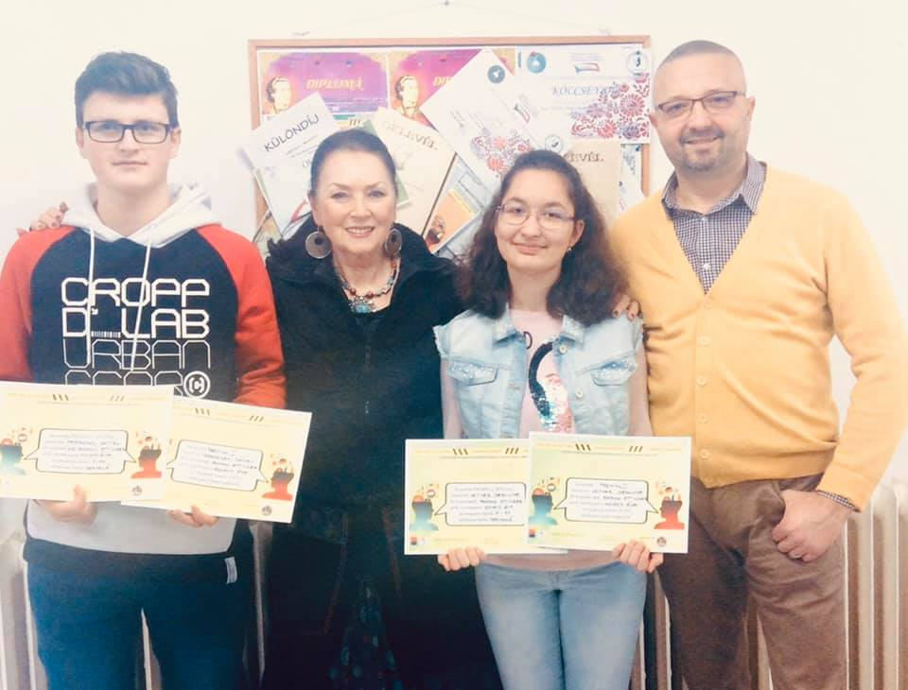
Actoria în limba maghiară, premiată la Satu Mare și Carei
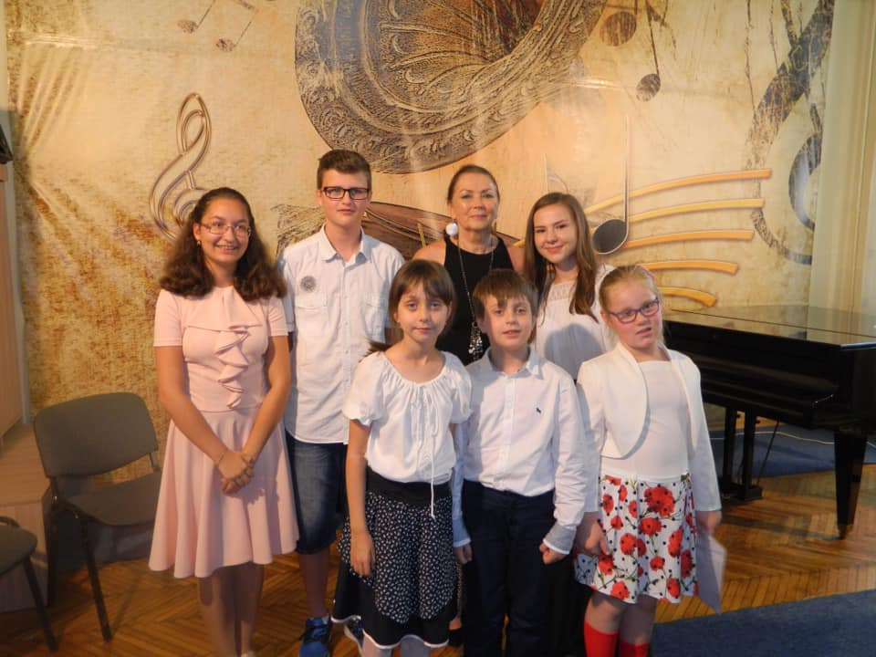
Secția de actorie în limba maghiară din cadrul Școlii de Arte Satu Mare are în fiecare an rezultate merituoase și notabile. Astfel, la Zilele Culturii Maghiare organizate la Satu Mare în luna martie 2020 de Asociația LiterArt și Colegiul Kolcsey Ferenc, cursantul Maroscsák Dániel a câștigat locul I, iar pentru Pollak Ilka a fost acordat un premiu special, amândoi fiind cursanții profesoarei Kovacs Eva la Școala de Arte. Tot anul trecut, Leitner Gerlinde și Maroscsák Dániel, cursanții Școlii de Arte Satu Mare pregătiți de prof. Kovacs Eva la clasa de actorie în limba maghiară, au obținut câte un loc I și două premii speciale la concursul de recitare în limba maternă desfășurat la Centrul Cultural din Carei.

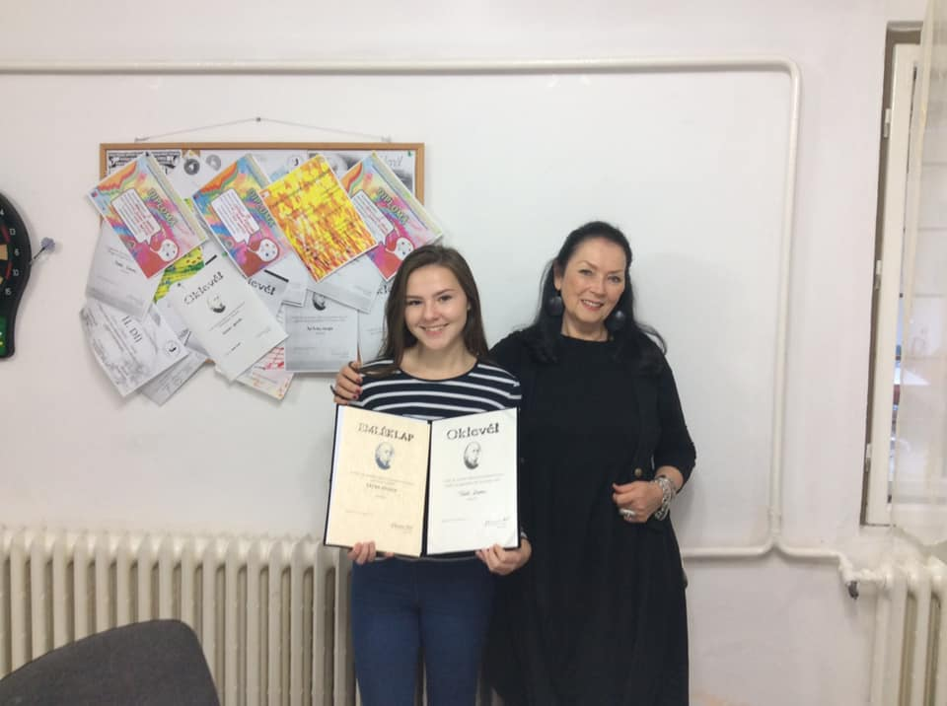

„Seri faine de vară”la Satu Mare, cu Școala de Arte
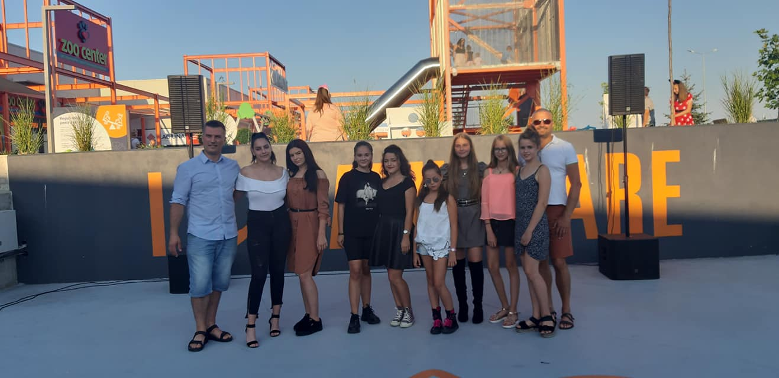
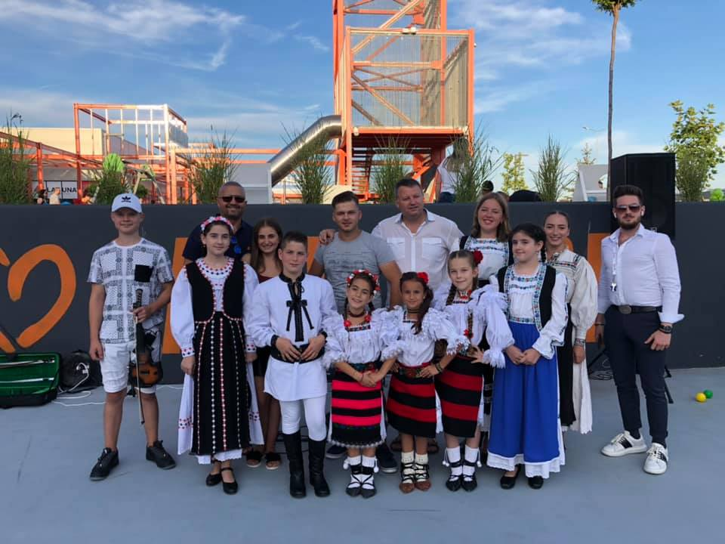
Pe parcursul vacanței de vară a elevilor a fost binevenită și benefică acțiunea propusă Școlii de Arte Satu Mare de conducerea firmei AUSHOPPING Satu Mare de a participa cu câteva spectacole ale cursanților Școlii de Arte, ca alternativă de divertisment la activitățile culturale sătmărene, sub egida unui titlu sugestiv, ,,SERI FAINE DE VARĂ”. Astfel, în spațiul deschis și pus la dispoziție de organizatori în data de 13 august, au evoluat pe scena amfiteatrului cursanții clasei de canto popular ai profesorului Vasile Chioran. ,,Serile faine de vară”, organizate în parteneriat cu AUSHOPPING Satu Mare, au continuat și a doua zi pe scena amfiteatrului, unde cursanții clasei de canto pop-rock ai profesorului Călin Keresztes au susținut un recital apreciat de numerosul public prezent. Elevii sătmăreni au avut astfel ocazia de a evolua și în vacanța de vară și de a-și face astfel cunoscute calitățile interpretative.
Frumusețile județului Satu Mare, promovate prin intermediul Școlii de Arte
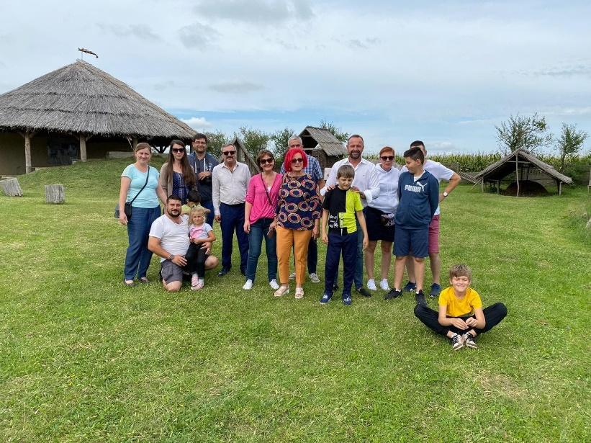
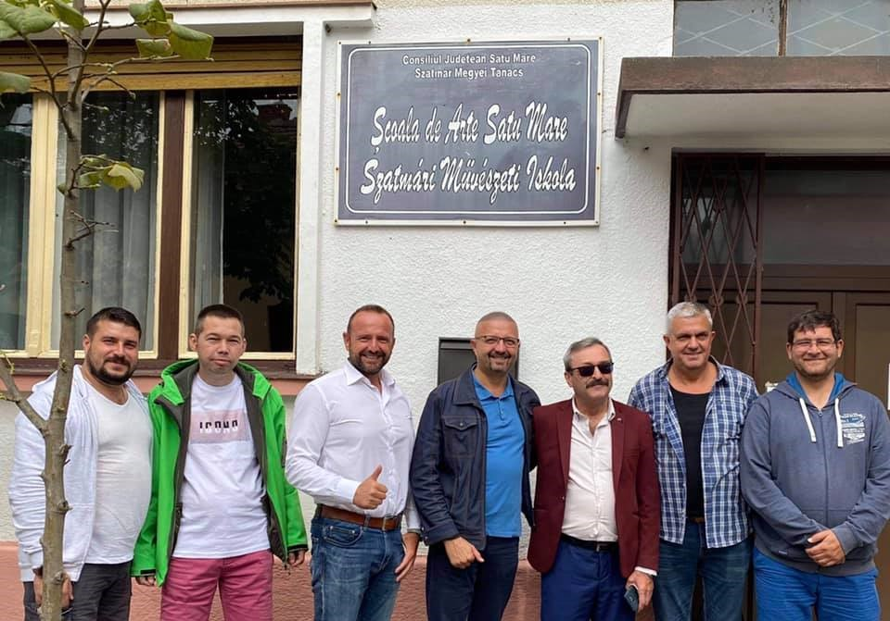
În luna septembrie 2020 am avut plăcerea de a organiza un schimb de experiență la Satu Mare, cu participarea conducerilor și a unor reprezentanți ai școlilor de arte din județele Covasna, Mureș, Botoșani și Satu Mare. S-au purtat discuții referitoare la necesitatea schimbării legislației în ceea ce privește funcționarea școlilor de arte din întreaga țară și de a aduce la un numitor comun regulamentele de organizare și funcționare printr-un nou regulament cadru. Cu această ocazie am avut plăcerea și onoarea de a vizita alături de oaspeții noștri mai multe obiective culturale, istorice și religioase din județul nostru, printre care Castelul Karoly din Carei, Casa Memorială și Muzeul de la Ady Endre, Stațiunea balneo-climaterică Tășnad, Biserica Reformată din Acâș, Cetatea din Ardud, precum și Cetatea și Cuptoarele Dacice de la Medieșu Aurit. Concluzia generală și părerile exprimate de oaspeții prezenți la Satu Mare ne îndreptățesc să credem că atracțiile județului Satu Mare vor fi promovate și prin intermediul colegilor noștri. Am avut la rândul nostru ocazia de a vizita locuri frumoase din jurul Botoșanilor, unde s-au născut Eminescu, Enescu, Luchian sau Porumbescu. De asemenea atracțiile culturale și istorice din Târgu Secuiesc, Sfântu Gheorghe și Covasna, din înaltul Comandău și Vf. Lăcăuți, precum și de la Cetatea și Palatul Culturii din Târgu Mureș.

Premiul Special al juriului la Reghin - 2020
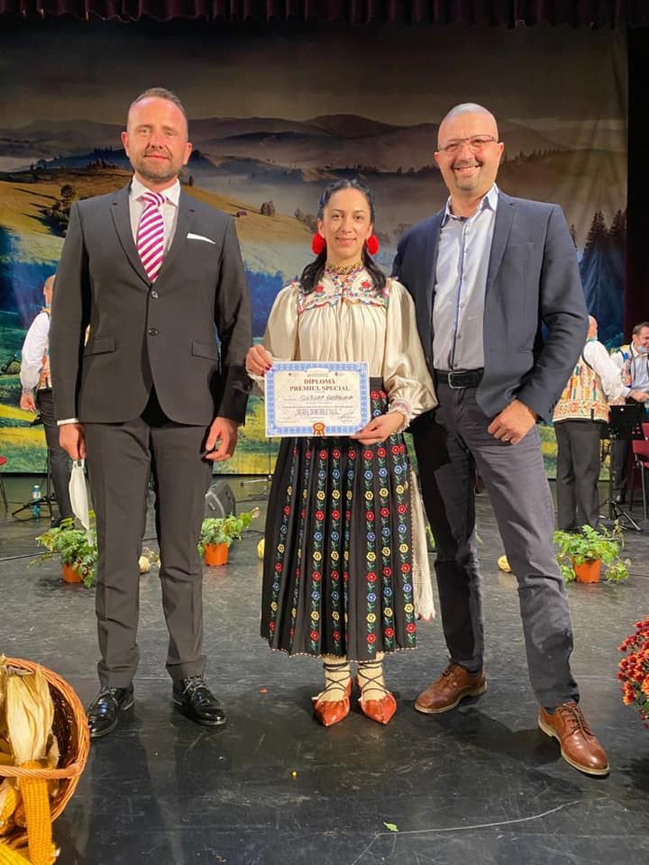
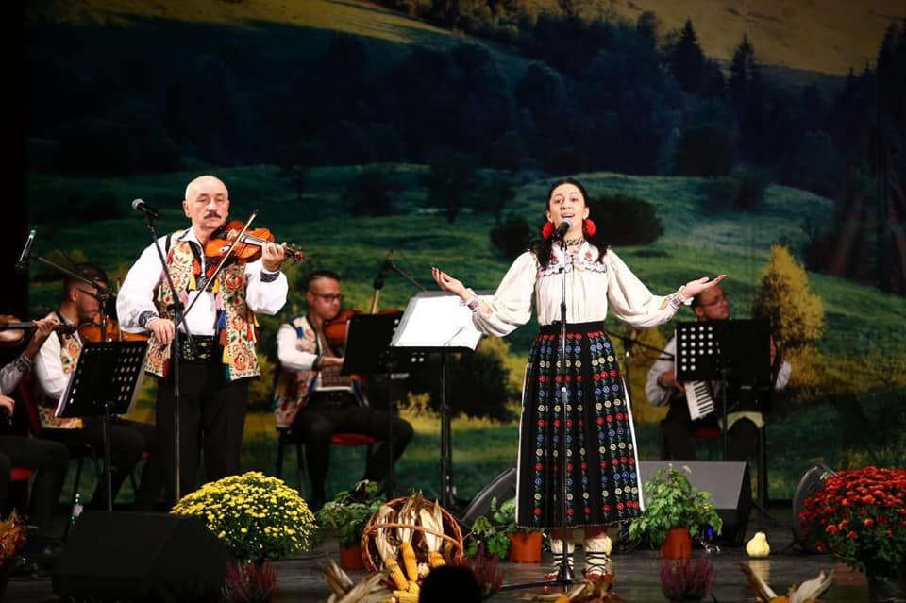
În perioada 23-24 Octombrie 2020, la Reghin s-a desfășurat a VIII-a ediție a concursului național de folclor ,,Mureș, dorurile tale ...”, organizat de Centrul Județean pentru Cultură Tradițională și Educație Artistică Mureș. Din partea Școlii de Arte Satu Mare, a participat în concurs noua noastră colegă de la secția de muzică populară, prof. Georgiana Gordea. Aflată la prima ei participare în cadrul unui concurs de asemenea anvergură, a reușit să sensibilizeze juriul festivalului, obținând un binemeritat Premiu Special pentru interpretare, costum autentic și prezență scenică. Se cuvin a fi aduse mulțumiri managerului Centrului de Cultură Mureș, Iulian Praja, pentru invitație, orchestrei ,,Hora” a Casei de Cultura Reghin, condusă impecabil de directorul și violonistul Ioan Conțiu, precum și tuturor celor implicați în această acțiune culturală. De asemenea este de apreciat și evoluția colegei noastre, prof. Georgiana Gordea, iar rezultatul obținut credem că va fi un exemplu pentru cursanții de la clasa unde își desfășoară o activitate deosebită.

Școala de Arte Satu Mare, pe podium la „Brașov Art Talent”
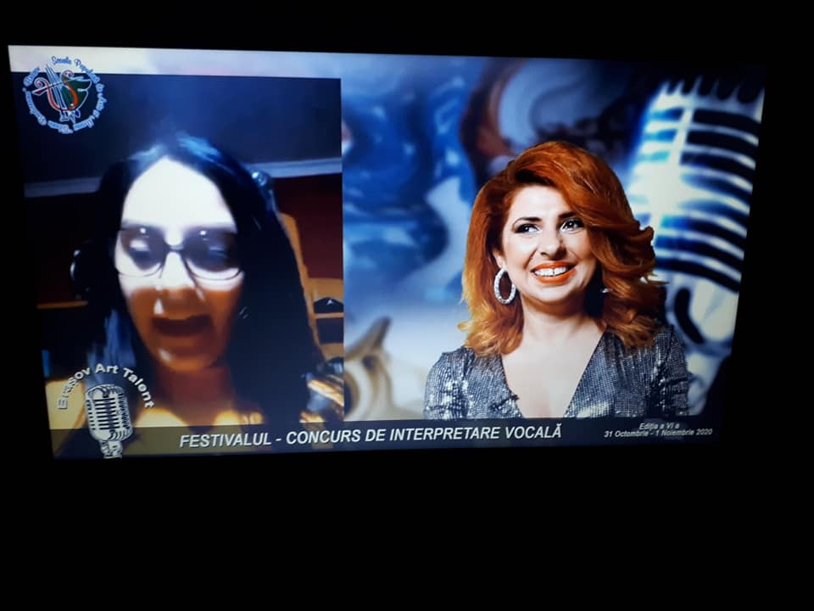
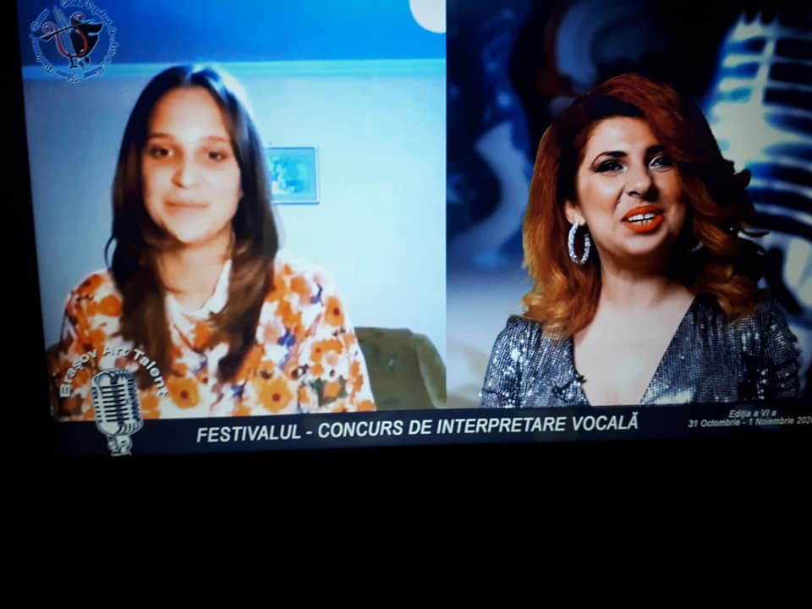
La Brașov s-a desfășurat, pe data de 1 noiembrie 2020, a VI-a ediție a Festivalului "Brașov Art Talent", concurs de interpretare vocală la care cursanții Școlii de Arte Satu Mare au obținut trei premii valoroase. Astfel, la grupa 14-17 ani, Tamara Nemeti, și la grupa 8-9 ani, Andrea Fernea, cursante pregătite de prof. Călin Keresztes, au obținut fiecare câte un loc II. O binemeritată mențiune a obținut la grupa 14-17 ani Andrea Pap, eleva prof. Camelia Tăbăcaru Goia. Iată că și în această perioadă dificilă, datorată pandemiei, elevii Școlii de Arte Satu Mare au reușit să se pregătească exemplar, iar strădania lor le-a fost pe deplin răsplătită. Timpul de pregătire a fost foarte scurt după începerea cursurilor, cu doar o lună de educație artistică la clasa de canto a prof. Camelia Tăbăcaru Goia, noua noastră colegă, ceea ce face ca rezultatul obținut să fie unul promițător pentru viitor.

Două locuri I la Botoșani pentru Școala de Arte Satu Mare
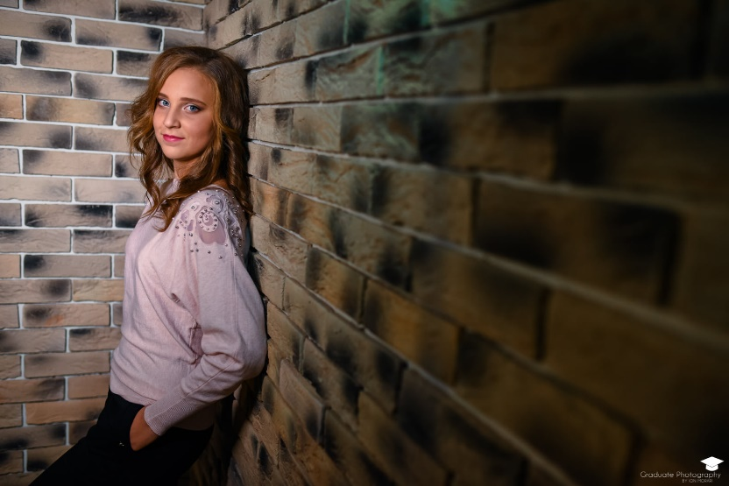
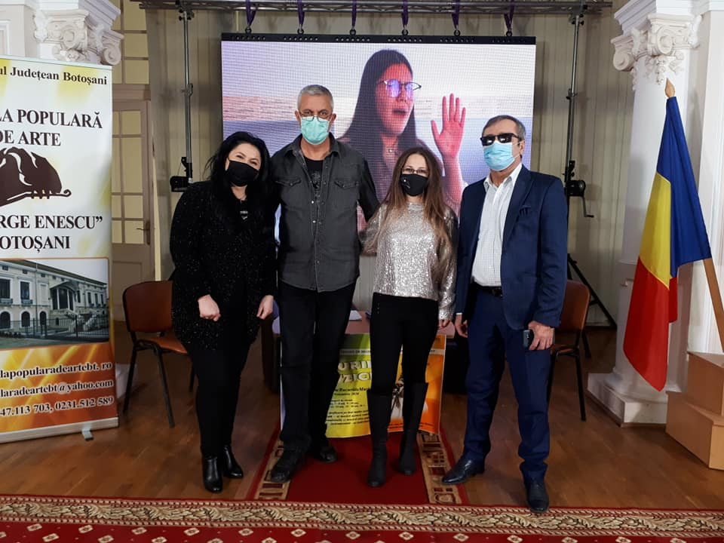
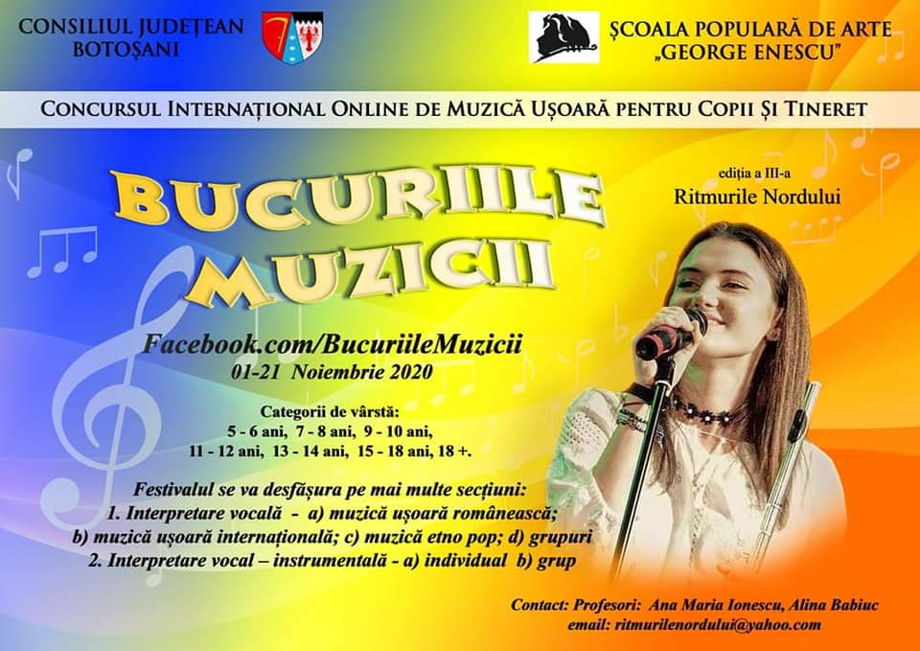
Desfășurat în 21 noiembrie la Botoșani, Festivalul internațional online de muzică ușoară „Bucuriile Muzicii”, ediția a III-a, s-a bucurat de participarea a 466 de concurenți din România, Republica Moldova și Italia. Au fost 21 de categorii de genuri muzicale și grupe de vârstă, cu muzică ușoară românească, internațională, etno, grup vocal, vocal instrumental, de la 5 ani până la 18+. Concurentele de la Școala de Arte din Satu Mare, Tamara Nemeti 17 ani (prof. Călin Keresztes) și Andrea Pap - 16 ani (prof. Camelia Tăbăcaru Goia) au obținut câte un loc I la grupa 15-18 ani muzică internațională, din 44 de concurenți. Elevele noastre au fost deosebit de apreciate de un juriu foarte competent și în același timp exigent, al cărui președinte a fost Florin Pop, director al Școlii de Arte Satu Mare. Este de apreciat efortul organizatorilor și gazdelor festivalului din Botoșani, al managerului Școlii de Arte "George Enescu", Liviu Andronic și doamnelor profesoare Ana Maria Ionescu și Alina Babiuc, care au dus greul acestui festival maraton și care a fost puternic mediatizat atât în faza de preselecție cât și în concursul final.

Premii la Concursul de Pictură de la Brăila - 2020
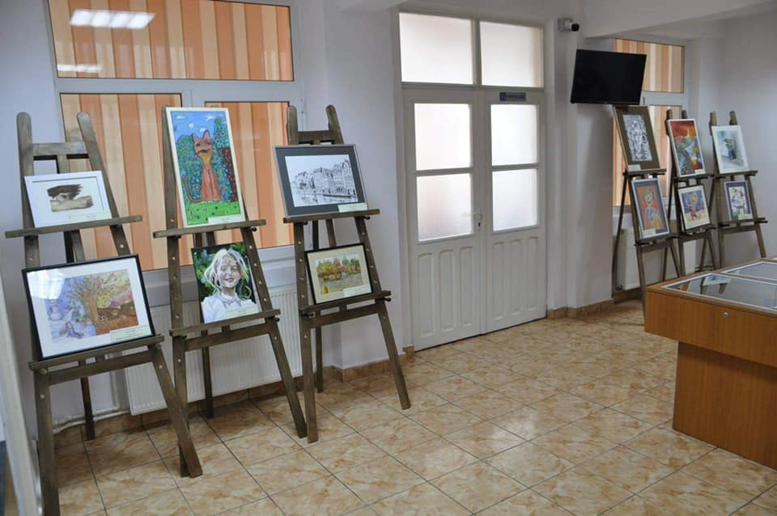
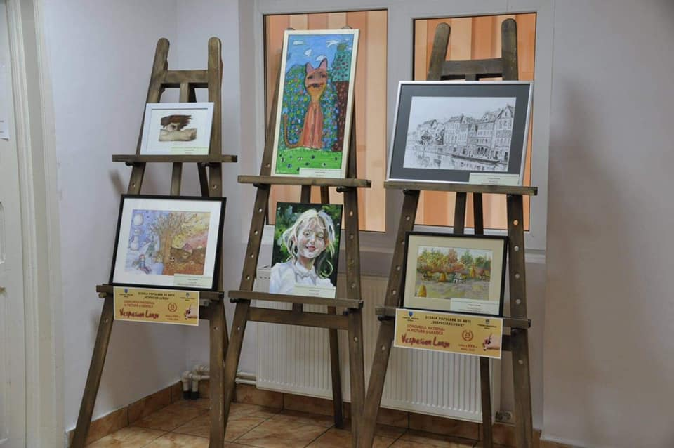
Deși abia reconstituită în toamna trecută, clasa de arte plastice de la Școala de Arte Satu Mare, coordonată din luna octombrie de prof. Cristina Busuioc, a pornit cu ambiții mari în noul an școlar 2020-2021 și a îmbogățit în scurt timp panoplia de premii a Școlii de Arte. În 26 noiembrie 2020, la Concursul Național de Pictură și Grafică organizat de Școala Populară de Arte ,,Vespasian Lungu” din Brăila, eleva Veronica Cizmaș (8 ani) a câștigat o ,,Mențiune” la categoria junior, iar Matecsa Elemer Istvan un ,,Premiu special”. De asemenea, la același concurs au participat cu lucrări cursanții Babici Aida, Bonea Melania, Bradeanu Francesca, Busuioc Antonio, Dragalau Lavinia, Indrea Doina, Kovacs Jozsef, Radu Eliza, Radu Patricia, Chiara Bracci, Ingrid Cengher, Robert Pristopan și Yannis Pap. A fost primul concurs de arte vizuale la care au luat parte cursanții nostri, după multă vreme, iar rezultatele obținute și participarea numeroasă vor fi un imbold pentru viitor.

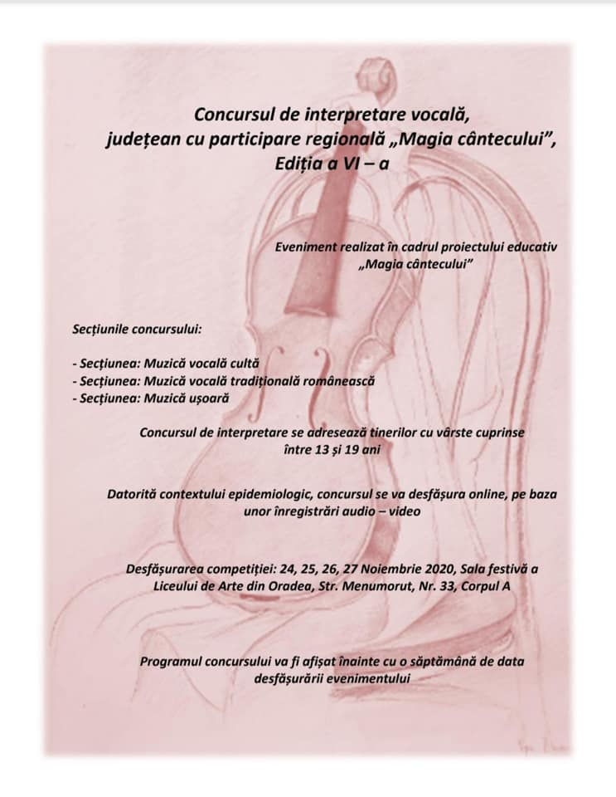
Școala de Arte, pe podium la „Magia Cântecului”- Oradea
Școala de Arte Satu Mare a continuat în luna noiembrie 2020 seria de succese obținute la concursuri și festivaluri naționale. Astfel, pe 27 noiembrie, cursantele clasei de folclor, Lavinia Roman și Karina Molnar de la clasa prof. Georgiana Gordea, au obținut Premiul I și, respectiv, Premiul III la Concursul Național de Interpretare Vocală ,,Magia cântecului", ediția a VI-a, de la Oradea, secțiunea canto popular. A fost primul concurs național din anul școlar 2020-2021 în care Școala de Arte Satu Mare a avut reprezentante la un festival folcloric și la care au fost obținute premii importante.
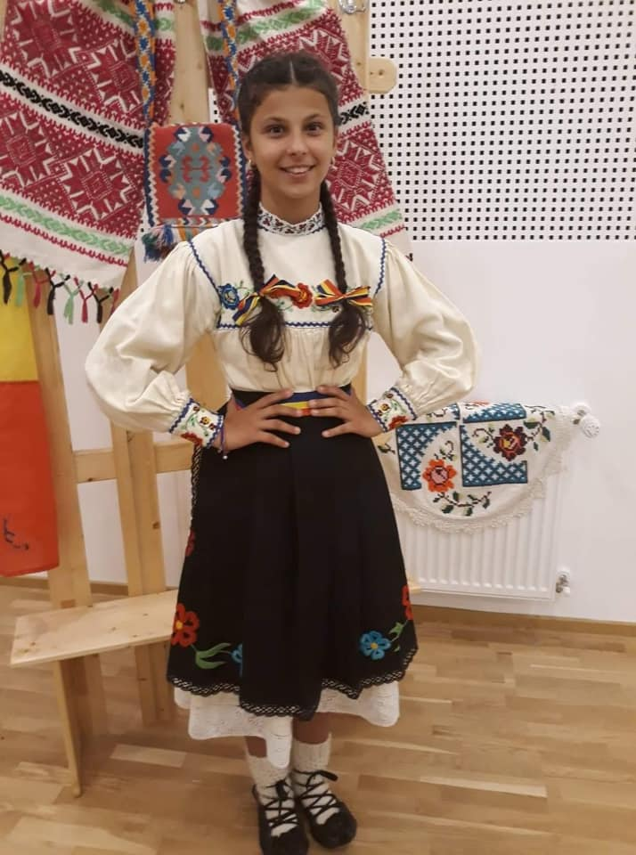
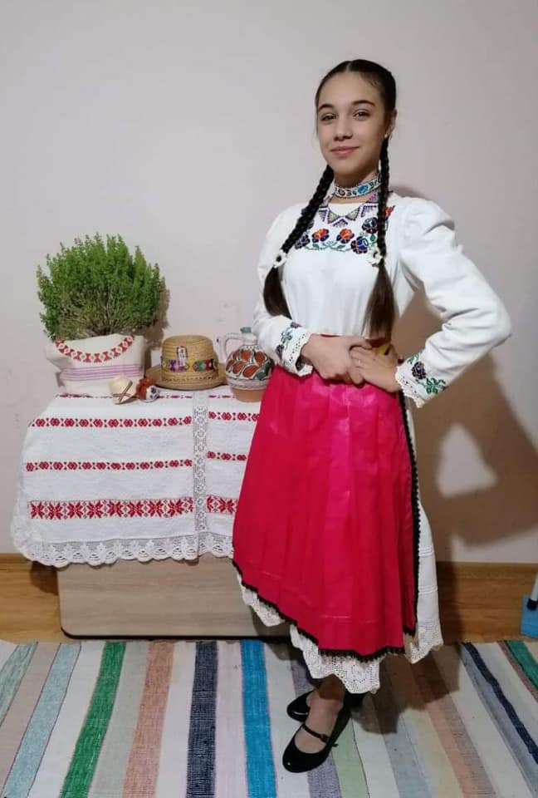

„Festivalul Șanselor Tale”, cu premii pentru Școala de Arte
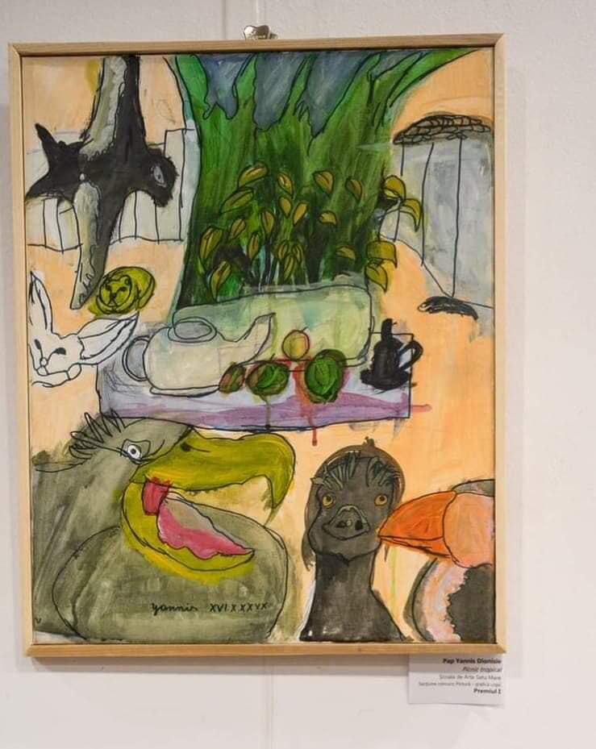
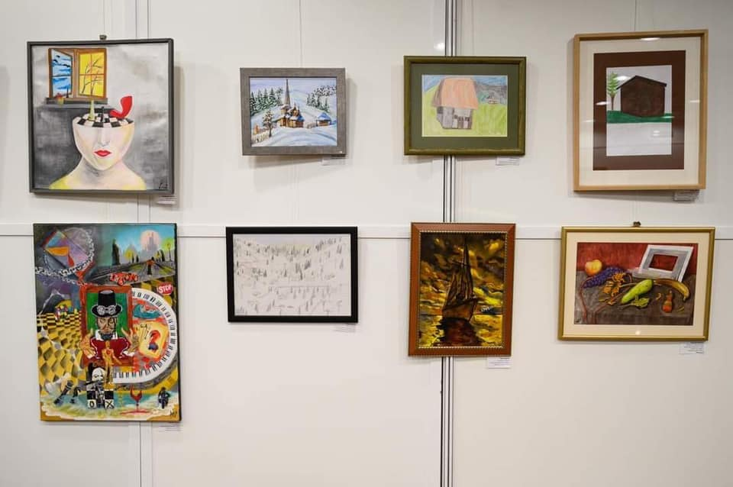
Și luna decembrie 2020 a adus rezultate deosebite în domeniul artelor vizuale, cu premii obținute de cursanții Școlii de Arte Satu Mare de la clasa de arte plastice a prof. Cristina Busuioc la Concursul Național de Pictură și Grafică ,,Festivalul Șanselor Tale”, organizat de Școala de Arte Sibiu. Rezultatele cursanților sătmăreni au fost remarcabile: Yannis Pap a obținut premiul I, Chiara Bracci - premiul III, iar Robert Pristopan – mențiune. Tot din cadrul Școlii de Arte Satu Mare au mai participat cu lucrări la acest concurs și alți talentați cursanți, respectiv Aida Babici, Melania Bonea, Francesca Brădeanu, Lavinia Dragalau, Doina Indrea, Kovacs Jozsef, Eliza Radu, Patricia Radu, Ingrid Cengher, Teodora Ardelean și Matecsa Elemer Istvan.

Opt premii I la „Magia Colindelor” pentru Școala de Arte
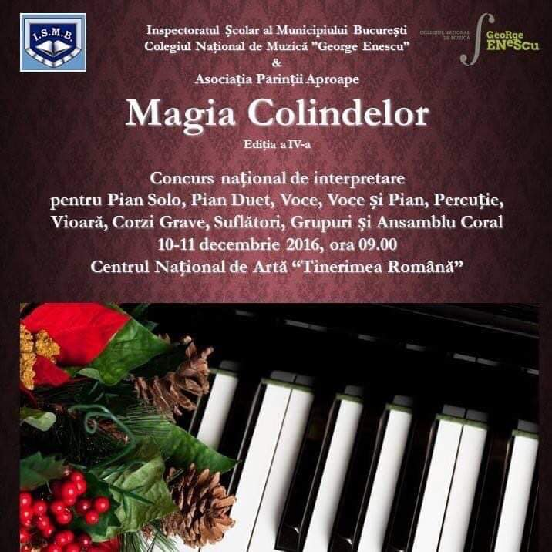
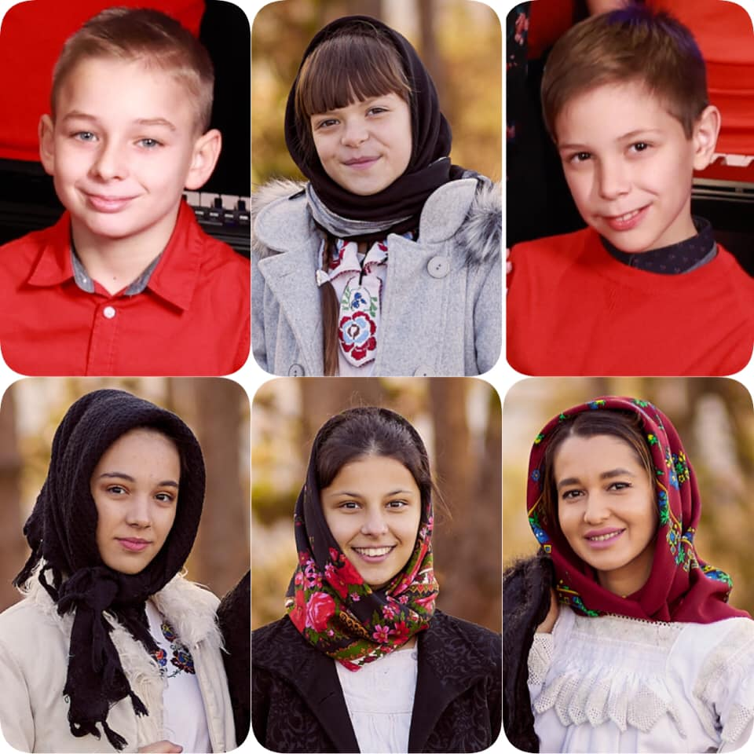
La numai două luni de activitate în cadrul Școlii de Arte Satu Mare, noua noastră colegă de la catedra de canto, prof. Camelia Tăbăcaru Goia, și-a dovedit cu succes talentul în educația artistică, reușind în câteva luni să fie apreciată de cursanți, părinți și colegi. Astfel, la concursul național de interpretare vocală ,,Magia colindelor”- București 2020, cursantele Andrea Pap și Denisa Bota, au obtinut fiecare premiul I la secțiunea muzică ușoară. În cadrul aceluiași concurs, o altă tânără colegă, aflată de asemenea la debut în cadrul Școlii de Arte, prof. Georgiana Gordea, a reușit prin cursanții săi să aducă școlii noastre alte șase premii I, respectiv Aida Negrea, Karina Molnar, Ionela Ungurean și Lavinia Roman la secțiunea muzică populară, precum și Darius Bota și Mateo Checicheș la muzică ușoară.

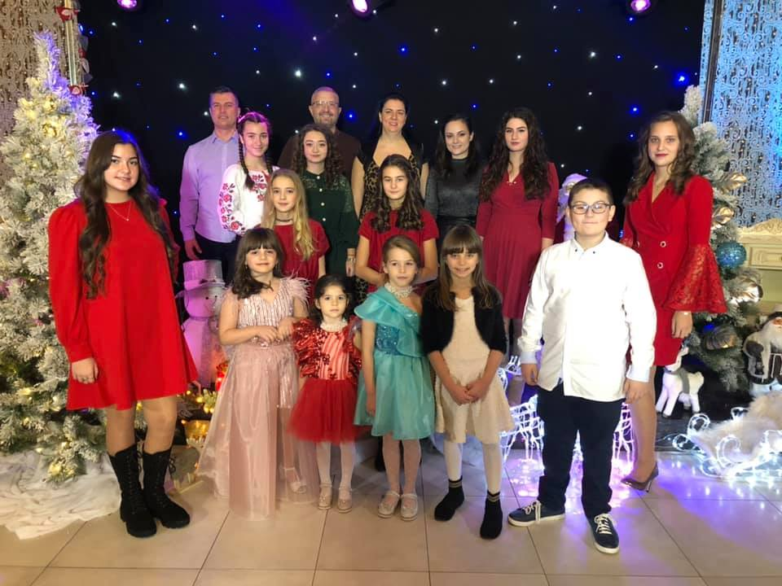
Programe extraordinare la TV pentru Crăciun și Revelion
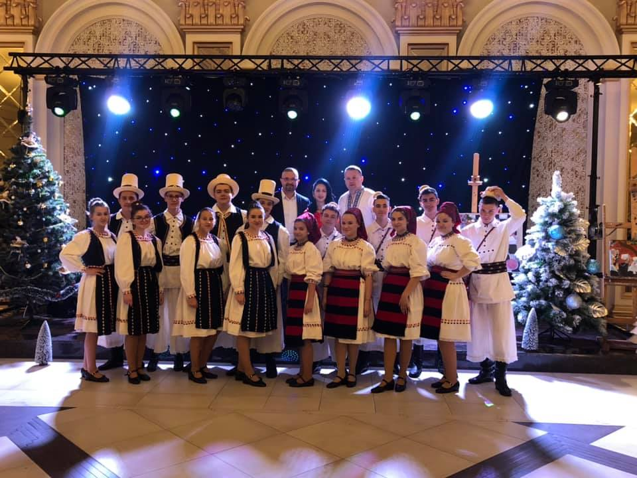
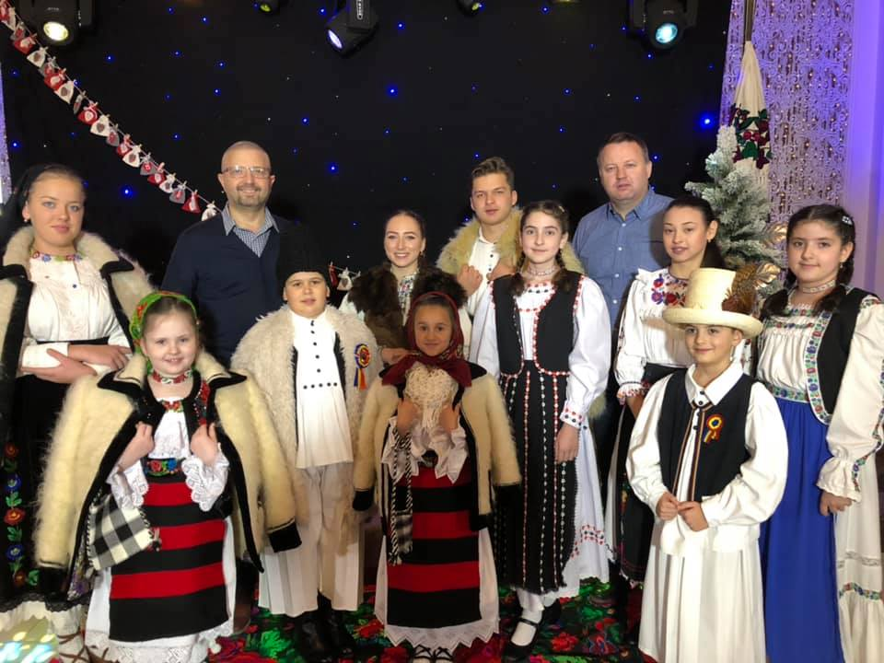
În data de 17 decembrie 2020 au avut loc filmările pentru programul artistic de Crăciun și Revelion al cursanților Școlii de Arte Satu Mare, alături de dansatorii Ansamblului „Vatra” din Santău. Colega noastră, prof. Georgiana Gordea a prezentat programul spectacolul, alături de domnul Dumitru Țimerman, redactor și prezentator la Nord Vest TV. Programul a fost unul foarte variat și deosebit de animat, un spectacol extraordinar de muzică și culoare, de port și tradiții populare. Desfășurătorul întregului spectacol a fost următorul: Soliști și grup vocal folcloric – clasa de canto popular, prof. Vasile Chioran; Formația de dansuri populare „Vatra” Santău, instructor Nicolae Turău; Soliști și grup vocal folcloric – clasa prof. Georgiana Gordea; Solist instrumentist chitară – clasa prof. Sallai Laszlo; Solist vocal muzică ușoară – clasa prof. Călin Keresztes; Solist vocal muzică ușoară – clasa prof. Camelia Tăbăcaru Goia; Scenetă de teatru – clasa prof. Carol Erdos; Piesă instrumentală pian – clasa prof. Gabriela Pomian; Soliști instrumentiști taragot-saxofon – prof. Cristian Totpati; Grup colindători din clasele de folclor ale Școlii de Arte Satu Mare. Filmările pentru programul de Crăciun și Revelion au continuat cu cursanții claselor de muzică ușoară coordonați de prof. Călin și Roxana Keresztes și ai prof. Camelia Tăbăcaru-Goia. Pe parcursul sărbătorilor de iarnă evoluțiile cursanților nostri au putut fi urmărite pe micile ecrane la Nord Vest TV, ITV, Pro Sat, precum și pe canalul de YouTube al Școlii de Arte și pe pagina de Facebook a școlii.

C. Organizarea, funcţionarea instituţiei şi propuneri de restructurare şi/sau de reorganizare, pentru mai buna funcţionare, după caz:
C.1. Măsuri de organizare internă;
Școala de Arte iși desfășoară activitatea în baza Regulamentului de Organizare și Fucționare aprobat prin Hotărârea Consiliului Județean Satu Mare nr. 83 din 2020, prin care s-a asigurat:
a) Corelarea cu legislaţia în vigoare;
b) Corelarea cu organigrama şi cu statul de funcţii;
c) Eficientizarea activităţii compartimentelor.
Acest regulament s-a depus la Consiliul Județean Satu Mare, spre aprobare, în cursul anului 2020
În cursul anului 2020 s-a modificat Regulamentul Intern al Școlii de Arte, aprobat de către Consiliul Administrativ și adus la cunoștința salariaților sub semnătură.
Anual înaintăm Consiliului Județean Satu Mare propuneri privind modificarea taxelor școlare, aplicarea lor intrând în vigoare după emiterea Hotărârii Consiliului Județean.
Anual întocmim planul de școlarizare(pe an școlar), aplicarea lui intră în vigoare după aprobarea Consiliului Administrativ.
Funcţionarea Şcolii de Arte este asigurată de către personalul de conducere, cadrele didactice şi personalul auxiliar, conform organigramei de mai jos. Numărul posturilor din instituţie în 2020 este de 24 de angajați, astfel:

• Personal/funcţii de conducere - 3, din care, manager 1, director 1 și contabil şef 1
• Personal/funcţii de execuţie - 21, din care:
- 16 cadre didactice,
- 3 personal didactic auxiliar (administrator patrimoniu, secretar, tehnician),
- 2 personal nedidactic (îngrijitor patrimoniu, portar)
În activitatea de conducere a școlii, managerul se bazează pe Consiliul Administrativ, Comisia de evaluare a activităților cadrelor didactice, Comisia de disciplină, Comisia de etica si moralitate și Consiliul Profesoral, in conformitate cu Legea 143/2007 care aproba O.U.G. nr. 118/2006 privind organizarea activității așezămintelor culturale, Legea nr. 1/2011 cu modificările și completările ulterioare și Legea 269/2009 pentru aprobarea O.U.G. 189/2008 privind managementul instituțiilor de cultură.

C.2. Propuneri privind modificarea reglementărilor interne;

- Stabilirea drepturilor salariele ale angajatiilor conform normelor legale (Legea 153/2017 privind salarizarea personalului plătit din fonduri publice);
- Stabilirea Planurilor de învățământ pentru disciplinele cu predare individuală și pentru disciplinele cu predare colectivă;
- Revizuirea fiser de inscriere/reinscriere a cursanților;
- Stabilirea încadrărilor și salariilor pe funcții a contractelor cu timp parțial de muncă (plata cu ora) și a contractelor pe perioadă determinată;
- Stabilirea drepturilor salariaților conform Codului Muncii, Legea Educației nr. 1/2011, Legea 153/2017 privind salarizarea salariaților din fonduri publice)
- Încetarea contractelor de muncă cu timp parțial în sistem plata cu ora, pe durată determinată.
- Revizuirea fișei posturilor, prin împărțirea justă și echitabilă a sarcinilor de serviciu.
- Îmbunătățirea comisiei de evaluare a cadrelor didactice și nedidactice și a comisiei de disciplină, etică și moralitate
- Asigurarea securității patrimoniului și utilizarea cât mai eficientă a bunurilor mobile și imobile ale Școlii de Arte

C.3. Sinteza activităţii organismelor colegiale de conducere;
În perioada raportată nu au fost situații de delegare a responsabilităților și nici nu s-au modificat limitele de competențe. Consiliile de conducere și-au desfășurat activitatea prin ședințe periodice în care s-au analizat și trasat principalele direcții privind activitatea instituției.
În activitatea sa, managerul este asistat de:

- Consiliul Administativ al Şcolii;
- Consiliul Profesoral, format din șefii de catedră.

Consiliul Administrativ este format din 5 membri (managerul instituției, director/secretar școală, contabil șef și două cadre didactice) și care se întruneşte trimestrial, în ședințe extraordinare sau ori de câte ori este nevoie.
Pentru buna desfăşurare a activităţii cultural-artistice, în cadrul şcolii funcţionează un Consiliu Profesoral, cu rol consultativ, cu participarea cadrelor didactice.
În cursul anului 2020 s-au schimbat cei 5 reprezentanți ai profesorilor în Consiliul Profesoral al școlii, la propunerea profesorilor și s-a desemnat prin vot secretarul Consiliului Profesoral.
Consiliul Administrativ şi comisia de coordonare, monitorizare şi implementare a sistemului de control managerial intern s-a întrunit în ședințe operative lunare, iar consiliul profesoral în ședințe semestriale. Competenţele consiliului Administrativ s-a schimbat in cursul anului 2020, membrii Consiliului Profesoral au numit un alt profesor pentru reprezentarea lor in Consiliul Administrativ.

Componența personalului de conducere a rămas aceeaşi.
Componența Comisiei de monitorizare pentru elaborarea, dezvoltarea și implementarea sistemului de control intern managerial nu s-a modificat de la data de 03.05.2018, dată la care s-au adăugat în plus doi membri (încă un reprezentant al profesorilor și noul administrator patrimoniu angajat în cursul lunii decembrie 2017). In cursul anului 2020 Comisia de gestionare a riscului a suferit modificări. După ultima modificare făcută în luna mai a anului 2018, când au fost desemnați încă trei membri (noul administrator patrimoniu, tehnicianul școlii și încă un reprezentant al cadrelor didactice), în cursul anului 2020, a fost înlocuit un profesor.
C.4. Dinamica şi evoluţia resurselor umane ale instituţiei (fluctuaţie, cursuri, evaluare, promovare, motivare/sancţionare);
În ceea ce priveşte structura organizatorică, aceasta a fost prezentată la punctul C.1. al acestui capitol (organigrama instituţiei).
În cadrul Instituției nu a existat nici o abatere disciplinară în cursul anului școlar 2019-2020. Pentru anul școlar în cauză evaluarea profesională a angajaţilor s-a efectuat în cursul lunii septembrie 2020. Evaluarea personalului s-a realizat prin Fişe de evaluare – autoevaluare, prin analiza rapoartelor semestriale, prin chestionarea cursanţilor şi părinţilor acestora. Promovarea personalului s-a efectuat conform prevederilor legale.
În privinţa participării personalului de specialitate la cursuri pe perioada anului 2020, cursuri pentru pregătire profesorilor pentru predarea online și decizia de a redeschide școala la data de 1 Iunie 2020, a fost tot ceea ce s-a reușit în anul 2020 în condițiile inpuse de pandemia covid.

C.5. Măsuri luate pentru gestionarea patrimoniului instituţiei, îmbunătăţiri/refuncţionalizări ale spaţiilor;
Şcoala de Arte funcţionează într-o clădire retrocedată, plătind chirie lunară. Fiecare metru pătrat pe care-l ocupă instituţia este utilizat 100%, având chiar un deficit de spaţiu (lipsa unei săli de spectacole, săli de cursuri, săli de repetiţie pentru formaţiile vocal-instrumentale). Datorită acestui lucru, desfășurarea cursurilor în condiții optime necesită o planificare foarte riguroasă, lucru de care mă ocup împreună cu directorul școlii, dl Pop Sabin Constantin Florin. Am planificat distribuția în sălile de curs, ținând cont de specificul fiecărei clase (nivel sonor, spațiu necesar etc.) Am fost foarte atent la schimbarea destinației sălilor de canto și actorie, alegând cele mai mari săli din institutie, pentru a reuși să asigur o distanță de minim 4 metri între cursant și profesor , deoarece la orele de canto cursantul nu poate să poarte mască de protecție.
Școala de Arte și-a desfășurat activitatea administrativă în condiții optime, spatiile sunt dotate corespunzator, cu instrumente și aparatura performantă, care satisfac cele mai ridicate exigențe, răspundem în acest fel misiunii educaționale. Toate spațiile existente în școală destinate atât activității didactice cât și celei administrative corespund normelor de protecție și sănătate la locul de muncă. S-a urmărit în acest sens conservarea patrimoniului din administrare (mijloace fixe și obiecte de inventar), asigurarea derulării corecte a sarcinilor administrative curente, corelarea acestora cu bugetul aprobat de Consiliul Județean Satu Mare. Siguranța elevilor și a angajaților școlii este vitală.
Ținând cont de cele enumerate mai sus, în cursul anului 2020 am achiziționat următoarele mijloce fixe:
- Taragot
- Licența Window 10 Profesional
În perioada 29 iunie -10 iulie 2020 s-au efectuat unele reparații în sălile de curs, astfel:
- La sala secretariat s-a dat jos tencuiala de pe pereții infestați de mucegai și igrasie. Au fost reparați, uniformizați și vopsiți pereții. Tot aici s-a schimbat geamul, acesta fiind obținut printr-un contract de sponsorizare. De asemenea, s-a montat un tavan fals casetat, coborându-se tavanul cu 25 cm față de poziția inițială, pe care s-au montat 5 spoturi led, luminozitatea fiind mai bună și costurile/consum s-au redus. S-a schimbat priza și comutatorul de lângă ușă, s-au deplasat cele două prize de pe peretele din dreapta, lângă geam, în partea de jos și s-au mai adăugat 6 prize noi.
- S-au efectuat lucrări la rețeaua de internet cablată și cea wireless a școlii. Acest lucru a presupus eliminarea cablurilor precum și a patcablurilor vechi din sala secretariat și coridor, cabluri care îngreunau accesul la aparatele folosite pentru telefonia fixă și rețea (modem, router).
- Toaletele au fost igienizate în sensul că pereții au fost reparați și zugrăviți inclusiv tavanul, deoarece tencuiala s-a desprins și au rămas pete inestetice. S-au reparat și marginile de la geamuri.
- Vestiarul a fost de asemenea igienizat, au fost reparați și zugrăviți pereții.
- Coridoarele s-au igienizat prin repararea și zugrăvirea pereților și a tavanului. S-au curățat pereții care au fost plini de igrasie. Caloriferele de pe coridor și gratiile de la ușa principală au fost vopsite.

De asemenea, în perioada 7 august - 16 septembrie 2020, respectiv 21 septembrie - 20 octombrie 2020 s-au mai efectuat unele reparații în sălile de curs și anume:

- La sala 2 s-a dat jos tencuiala de pe pereții care necesitau reparații. Au fost reparați, uniformizați și vopsiți pereții și tavanul.
- La sala 8, direcțiunea, s-a schimbat geamul, obținut tot printr-un contract de sponsorizare.
- La sala 17 s-a dat jos tencuiala de pe pereții care erau plini de igrasie și mucegai. Au fost reparați, uniformizați și vopsiți toți pereții.
- Magazia a fost igienizată. S-au reparat și vopsit pereții.
- S-au montat agățătoare tip cuier, s-au schimbat baghetele decorative (pe pereți) pe porțiunile unde s-au deteriorat.
- În curtea școlii, la copertina metalică de la sala 14, 16A, 16B, respectiv copertina metalică de la ușa de ieșire în curte s-a schimbat sticla care era spartă din cauza intemperiilor și prezenta pericol de accidentare. Sticla a fost înlocuită cu un material de plastic tip policarbonat mult mai rezistent.

Toate aceste lucrări s-au efectuat în regie proprie de către personalul administrativ al Școlii de Arte. Costul total al materialelor aferente lucrărilor menționate mai sus a fost de 5.850 lei, cost suportat din veniturile proprii ale școlii.

C.6. Măsuri luate în urma controalelor, verificării/auditării din partea autorităţii sau a altor organisme de control în perioada raportată.
În cursul anului 2020, în urma controlului Curții de Conturi se sintetizează constatările și concluziile:
- modul de administrare al patrimoniului public, precum și execuția bugetelor de venituri și cheltuieli, sunt în concordanță cu scopul și obiectul de activitate prevăzut în actele normative, respectă principiile legalitatii, regularitătii, economicitătii, eficienței și eficacității;
- situațiile financiare verificate sunt intocmite în conformitate cu cadrul legislativ din România, respectă principiile legalității, regularității și oferă o imagine fidelă a poziției financiare..
În urma misiunii de audit efectuate s-au constatat următoarele abateri de la legalitate și regularitate- nerespectarea prevederilor legale privind organizarea controlului financiar preventiv propriu. Nu s-a actualizat controlul financiar preventiv in baza Ordinului MFP nr. 923/2014, fiind exercitat de persoana care este implicată prin sarcinile de serviciu în efectuarea/aprobarea activității financiar contabile. În acest sens în timpul misiunii de control, am schimbat persoana responsabilă cu exercitarea vizei CFP în instituție, doamnei Lazăr Camelia Greta, i-am retras viza CFP și am acordat-o domnului director Pop Sabin Constantin Florin.
În anul 2020 s-a efectuat inventarierea elementelor de natura activelor, datoriilor și capitalurilor proprii, conform OMFP nr. 2861/2009. În urma inventarierii nu s-au constatat plusuri sau minusuri.
Comisiile de inventariere și de casare au realizat inventarierea întregului patrimoniu al instituției și casarea mijloacelor fixe și a obiectelor de inventar uzate conform legislației în vigoare.

D. Evoluţia situaţiei economico-financiare a instituţiei:

D.1. Analiza datelor financiare din proiectul de management corelat cu bilanţul contabil al perioadei raportate:

Nr. Crt. | Denumire indicator | 2019 (realizat) | 2020 (proiect de management) | 2020 (realizat)
1. | Venituri totale | 1.804.926 | 2.737.985 | 1.640.150
2. | Venituri proprii | 284.228 | 330.000 | 259.298
3. | Subvenţie | 1.520.698 | 2.407.985 | 1.380.852
4. | Sponsorizări

D.2. Evoluţia valorii indicatorilor de performanţă în perioada raportată, conform criteriilor de performanţă ale instituţiei din următorul tabel:

 | Nr. crt. | Indicatori de performanţă* | 2019 | 2020
 | 1. | Cheltuieli pe beneficiar (subvenţie + venituri - cheltuieli de capital) /nr. de beneficiari | 3.072 | 3.412
 | 3. | Număr de activităţi educaţionale | 11 | 7
 | 4. | Număr de apariţii media (fără comunicate de presă) | 132 | 124
 | 5. | Număr de beneficiari neplătitori | 5.000 | 3.200
 | 6. | Număr de beneficiari plătitori** | 583 | 476
 | 8. | Număr de proiecte/acţiuni culturale | 78 | 75
 | 9. | Venituri proprii din activitatea de bază | 284.228 | 259.298

Observăm o mică creștere a cheltuielilor pe beneficiar (de 11,06%), lucru datorat diminuării numărului de cursanți în cursul anului 2020, datorită pandemiei Covid-19.

E. Sinteza programelor şi a planului de acţiune pentru îndeplinirea obligaţiilor asumate prin proiectul de management:

E.1. Viziune:
Școala de Arte susține asigurarea unui sistem de învățământ artistic de calitate, performant, echitabil și eficient, bazat pe valori culturale. Prin activitatea de îndrumare și control promovăm dezvoltarea sistemului cultural prin implicarea mai largă a comunității în viața școlii. Prin cooperare și colaborare cu toți actorii educaționali, prin încurajarea inițiativelor individuale și de grup, susținem un învățământ cultural care vizează egalitatea șanselor prin educație artistică.
Imaginea ideală a absolventului Școlii de Arte este aceea a unui tânăr care cunoaşte şi respectă principalele valori culturale europene şi universale. El trebuie să fie pregătit pentru educaţia permanentă, pentru autoformare şi schimbare. Pentru toate acestea, şcoala trebuie să cultive elevului, pe parcursul anilor de studiu calitățile esenţiale ale dezvoltării sale: inteligenţa, creativitatea și capacitatea de adaptare.
Numele Școlii de Arte Satu Mare să fie unul de referinţă privind educaţia cultural-artistică a comunității sătmărene.

E.2. Misiune:
Şcoala de Arte sătmăreană este o instituţie de cultură valoroasă, care a contribuit şi contribuie în continuare la creşterea şi afirmarea vieţii cultural-artistice din acest colţ de ţară. Profesorii şcolii noastre au păstrat vie tradiţia acestei şcoli, aceea de formare şi educare în spiritul artei, a dezvoltării aptitudinilor şi talentelor, indiferent de vârstă, categorie socială sau profesională.

Misiunea Şcolii de Arte este creşterea nivelului cultural-artistic al populaţiei din judeţul Satu Mare. În politica sa educaţională, Școala de Arte are în centru elevul, care este susţinut şi încurajat în a-și forma deprinderi şi a asimilia cât mai multe cunoştinţe - pe de o parte - şi de a face performanţă, pe de altă parte. Valorile respectate şi promovate de şcoală converg către un învăţământ de calitate vocaţional susţinut de un corp profesoral bine pregătit şi cu experienţă. Prin toate acestea, şcoala speră să satisfacă aşteptările diverselor grupuri de interes, intern şi extern: elev, părinte, comunitate. Ofertele cultural-artistice ale școlii noastre diferă de cele ale celorlalte instituții de cultură din comunitățile locale fie că sunt adresate populației urbane sau rurale din judet, Școala de Arte este un partener activ și vizibil, în care printr-o ofertă variată, promovează imaginea instituției și atrage mulți parteneri care spijină direct sau indirect un număr cât mai mare de proiecte și programe culturale.

E.3. Obiective:
Obiective generale:
Obiectivele generale ale instituţiei sunt:
- Descoperirea şi cultivarea aptitudinilor artistice şi asigurarea unei educaţii cultural -artistice de nivel înalt pentru comunitatea judeţului Satu Mare.
- Asigurarea unei bune şi eficiente gestiuni a fondurilor publice şi a patrimoniului public la nivelul instituţiei cu respectarea tuturor legilor şi reglementărilor în vigoare.
- Asigurarea unui management administrativ performant în cadrul instituţiei.

Obiective specifice:

- Organizarea și susținerea cursurilor de instruire.
- Organizarea manifestărilor culturale la nivelul instituției
- Creşterea calitativă a serviciilor educaţionale din domeniul artistic
- Gestionarea resurselor umane
- Gestionare riscurilor în întreaga instituție
- Evaluarea performanțelor personalului didactic, didactic auxiliar și nedidactic
- Gestionarea resurselor materiale si de capital
- Intensificarea relaţiilor de colaborare cu celelalte Şcoli de Arte din ţară
- Extinderea manifestărilor artistice judeţene la nivel naţional
- Creşterea gradului de implicare în manifestări culturale judeţene, naţionale şi internaţionale.
- Abordarea artei la toate nivelele prin realizarea unor colaborări comunitare intersectoriale
- Extinderea ariei de impact a activităţii educaţionale a şcolii la toate nivelele de învăţământ
- Intensificarea activităţilor educaţionale a şcolii la toate nivelele de învăţământ
- Apropierea instituţiei de comunitate prin atragerea unui număr cât mai mare de beneficiari
- Abordarea multiculturalităţii în activitatea educaţională, pentru a asigura posibilitatea accesării cursurilor şi de către toate etniile.

E.4. Strategie culturală, pentru întreaga perioadă de management; Dezvoltarea activității de cercetare, conservare valorificare a patrimoniului cultural.
În elaborarea politicii și a strategiilor culturale, Şcoala de Arte urmăreşte să se apropie de întreaga comunitate, trezindu-i interesul pentru artă, oferind o educaţie estetică în prealabil, o educaţie artistică pentru a forma atât consumatori de artă cât şi producători de artă. Astfel se asigură o dezvoltare armonioasă şi optimă a personalităţii membrilor comunităţii, înlocuind petrecerea timpului liber în mod pasiv, cu îndeletniciri active şi constructive.
În următoarea perioadă Şcoala de Arte va trebui să treacă printr-un proces de remodelare în aşa fel încât calitatea educaţiei permanente să fie îmbunătăţită continuu şi, în măsura în care este posibil, să se diversifice oferta educaţională în conformitate cu liniile impuse de educaţia permanentă la nivel european.
Un aspect important pentru instituţie este şi stabilirea de legături cu instituţii de profil din Europa, pentru lărgirea orizonturilor culturale, pentru promovarea valorilor şi tradiţiilor locale şi zonale în contextul integrării europene. De un astfel de demers ar putea beneficia întreaga comunitate, iar în timp şcoala, în strânsă legătură cu celelalte instituţii de cultură prezente pe plan local, ar putea defini judeţul Satu Mare ca un pol de cultură important pe plan european şi internaţional.
Un punct care merită încurajat ar fi editarea de cursuri care să mijlocească accesul la informație artistică de calitate. Mediul online ar putea prelua foarte ușor infrastructura necesară promovării materialelor și a producțiilor artistice realizate în cadrul Școlii.
Festivalurile, concursurile organizate de Şcoala de Arte Satu Mare şi colaborările cu celelalte şcoli de arte pot constitui un vector de promovare prin materialele de calitate prezentate publicului în timpul manifestărilor şi, de asemenea, un punct de reper şi de comparaţie în relaţia cu celelalte instituţii de profil din ţară şi străinătate.

E.5. Strategie şi plan de marketing:
În cazul instituţiei noastre, strategia de marketing pe perioada proiectului de management prevede:
- cercetare de piaţă;
- stabilirea obiectivelor de marketing;
- proiectarea planului de marketing şi implementarea acestuia;
- stabilirea bugetului;
- evaluarea și raportarea rezultatelor.
Cercetarea de piață- căreia i se adresează serviciile Școlii, presupune evaluarea cerințelor de consum ale actualilor și potențialilor beneficiari, analiza gradului lor de satisfacție și de motivație. Școala se adresează tuturor categoriilor de public, există limită de vârstă de 6 ani pentru acceptare, criteriile utilizate fiind doar talentul și aptitudinile necesare pentru a urma una din secțiile școlii.
În privința mediului extern, Școala este în permanență competiție cu alte instituții de cultură, însă prestigiul câtigat în timp contribuie la o diferențiere semnificativă față de concurenți, în special față de cei din mediul privat.
Stabilirea obiectivelor de marketing- cuprinde: determinarea caracteristicilor serviciilor, determinarea clientelei potențiale, bazate pe cunoașterea diferitelor categorii de utilizatori, a nevoilor, motivațiilor și comportamentului acestora, dimensionarea serviciilor culturale în corelație cu nevoile și așteptările consumatorilor, susuținerea și îmbunătățirea continuă a propriei imagini prin promovarea continuă.
Proiectarea planului de marketing și implementarea acestuia- se realizeaza după stabilirea obiectivelor de marketing. Planul de marketing este compus din planuri de acțiuni individualizate pentru servicii, costurile acestora, promovare și plasament, care vor asigura adoptarea unor strategii coordonate. Serviciile oferite de Școala se regăsesc în cursurile din cadrul secțiilor de muzica, arte plastice, coregrafie. Costurile participării la aceste cursuri sunt adaptate puterii de cumpărare a beneficiarilor actuali sau potențiali, fiind oferite scutiri sau reduceri pentru situații clar identificate.
Stabilirea bugetului - Veniturile Școlii sunt formate din subvenții și venituri proprii, iar cheltuielile includ pe cele de personal, cheltuieli materiale (bunuri si servicii, întreținere, funcționare etc.) și cheltuieli aferente secțiunii dezvoltare (cheltuieli de capital).
Evaluarea rezultatelor - presupune utilizarea unui sistem de monitorizare a performanțelor în atingerea obiectivelor strategice de marketing. În mod concret, pe masură ce strategia este implementată, pot aparea modificări ale conditților de mediu intern și extern care determină intârzieri sau modificări în îndeplinirea planurilor de acțiune. Pandemia Covid-19 a impus adaptarea obiectivelor, planul de marketing și bugetul Școlii de Arte.

E.6. Programe propuse pentru întreaga perioadă de management;

Programele implementate în perioada de raportare:
- Programul de educaţie artistică – „Învăţăm la Şcoala de Arte”
- Programul de activităţi cultural – artistice - „La Şcoala de Arte”
- Programul de promovare a talentelor „Prin Şcoala de Arte”
- Programul de schimburi de experienţă „ Între Şcolile de Arte”
- Programul „Workshop la Şcoala de Arte”
- Programul de acţiuni cultural – artistice competiţionale „Concurs prin Şcoala de Arte”
- Programul de colaborări cu alte instituţii, firme, ONG-uri „Cu Şcoala de Arte”
- Spectacole de muzică populară, clasică și poezie organizate în orașele județului Satu Mare.
- Evenimente culturale cu grădinițele, școlile și liceele din Satu Mare.

Programul de educație artistică –”Învățăm la Școala de Arte”- anul 2020 a presupus proiectarea didactică școlarizare și instruire artistică a cursanților atât în mediul online cât și la sediul școlii urmărește utilizarea mijloacelor audio-vizuale și a internetului și presupune:
- Elaborarea proiectelor didactice (obiectivele, conținutul și accesibilitatea învățării).
- Organizarea și realizarea procesului de învățare prin selecția procedeelor, tehnicilor și metodelor adecvate
- Sprijinul logistic oferit cursanților și absolvenților pentru pariciparea la concursuri și expoziții în mediul online
Programul de activităţi cultural – artistice - „La Şcoala de Arte”- presupun programele culturale proprii și parteneriate în afara procesului de învățământ fiind complementar planului de școlarizare.
În anul 2020, Școala de Arte a participat la programe culturale cu caracter local și național, începând cu luna martie mai mult în mediul online. Stagiunea artistică a școlii se adresează publicului din oraș și din județ, fiind organizate spectacole, concerte și expoziții.
Programul de promovare a talentelor „Prin Şcoala de Arte”- este un program de prezentare a instituției, se adresează comunității, potențialilor elevi și constă în acțiuni de promovare a imaginii și a ofertei școlii prin-site actualizat permanent- http://www.scoaladeartesm.ro/ și pagina youtube-https://www.youtube.com/channel/UCg0Y4USQC5_TlqSScIpD2rA, actualizată permanent prin prezentarea ofertei educaționale, a spectacolelor organizate, mici momente artistice etc.
Programul de schimburi de experienţă „ Între Şcolile de Arte”- se adresează publicului din țară și cursanților altor Școli de Arte. Acest program constă în promovarea de activități comune, activități care se adresează atât elevilor, prin producții comune sau un spectacol comun, cât și profesorilor (discuții, seminarii, colocvii, simpozioane).
Programul „Workshop la Şcoala de Arte”- se adresează cursanților și constă în invitarea unor interpreți sau artiști consacrați din toate domeniile artei, de preferință absolvenți ai școlilor de arte din țară, care să le vorbească elevilor despre valorile artei și să exemplifice prin realizările lor personale. În anul 2020, acest lucru s-a întâmplat la clasă fiecărui profesor, printr-o întâlnire în mediul online cu o personalitate în domeniul artei.
Programul de acţiuni cultural – artistice competiţionale „Concurs prin Şcoala de Arte”- constă în debutul elevilor talentați ai școlii, urmărind promovarea elevilor pentru participarea la concursuri, festivaluri, expoziții.
Programul de colaborări cu alte instituţii, firme, ONG-uri „Cu Şcoala de Arte”
Festivalul de Iarnă, în parteneriat cu A.A.P. S.M. și ”Seri Faine de Vară”, în parteneriat cu
AUSHOPPING Satu Mare. Restul activităților culturale nu s-au realizat în anul 2020
datorită restricțiilor impuse de pandemie.
Spectacole de muzică populară, clasică și poezie organizate în orașele județului Satu Mare
Spectacolul organizat în 24 februarie 2020 – ”Cântă și încântă de Dragobete”, a fost singurul spectacol de muzică populară organizat in anul 2020. Celelalte evenimente nu s-au realizat în anul 2020 datorită restricțiilor impuse de pandemie.
Evenimente culturale cu grădinițele, școlile și liceele din Satu Mare - Nerealizat în anul 2020
datorită restricțiilor impuse de pandemie.

Aceste programe sunt implementate paralel şi în mod continuu, baza activităţii Şcolii de Arte reprezentând programul de educaţie artistică. Celelalte programe sunt dependente de acesta, constituind programe de stimulare dar şi de prezentare a rezultatelor acestuia. În anul 2020, o creștere cantitativă și calitativă s-a înregistrat și în ceea ce privește participarea comunităţii sătmărene la programele educative şi cultural-artistice în mediul online.

E.7. Proiecte din cadrul programelor;
Aceste programe se realizează cu specificul școlii prin programul de școlarizare și programele realizate în afara procesului de învățământ care duc la eficacitatea acestora în funcție de gradul de promovare a cursanților, îmbunătățirea continuă a fluxului de transmitere a cunoștintelor, formarea talentelor conform planului de școlarizare, pregatirea și participarea în diverse competiții.
În cadrul fiecărui program au fost organizate şi derulate mai multe proiecte. Aceste proiecte au acoperit în mare măsură toate aspectele unei educaţii cultural – artistice eficiente. Proiectele au fost astfel concepute, elaborate și derulate încât să acopere toate profilele existente ale instituției, să realizeze o promovare echilibrată a acestora, ținând cont în același timp de cerințele comunității. Proiectele incluse în programe au un impact puternic asupra comunităţii, existând cerinţe faţă de acestea, feed-back-ul din partea cursanţilor şi a publicului participant la acţiuni fiind unul pozitiv.

Proiectele derulate în perioada de raportare:

Denumire Program | Denumire proiect
A. Programul de educaţie artistică – „Învăţăm la Şcoala de Arte” | Programele educaţionale din cadrul profilelor:  Muzică - pian, chitară (clasică, electrică, bass), vioară, instrumente de suflat, canto (clasic, popular românesc, popular maghiar, muzică uşoară), sintetizator, ansambluri vocale, ansambluri instrumentale.  Arte plastice – pictură, grafică  Coregrafie – balet  Actorie – limba română, limba maghiară
B. Programul de activităţi cultural – artistice - „La Şcoala de Arte” | Audiţii de clasă
 | Spectacol de muzică populară organizat cu ocazia Unirii Principatelor Române
 | Spectacol de Valentine’s Day
 | Festivalul „Cântă și încântă de Dragobete”
 | Spectacol dedicat Zilei Femeii
 | Şir de spectacole online organizate cu ocazia încheierii anului şcolar
 | Festivitate de deschidere a anului şcolar
 | Zilele Şcolii de Arte online
 | Spectacole de Crăciun și Revelion la televiziunile locale
C. Programul de promovare a talentelor „Prin Şcoala de Arte” – participări | Festivalul Concurs de interpretare muzică populară ” Mures, dorurile tale ”la Reghin
 | Festivalul Concursul „Brasov art Talent” organizat de Scoala de arte Brasov
 | Participarea cursantei Maia Simuțiu la concursul de muzică pop ”Tinere Talente” de la Antena 1
 | Concurs Naţional de Arte Plastice „Ion Irimescu” la Suceava
 | Participarea clasei de muzica populara a prof. Vasile Chioran la ”Hora TV”
 | Participare a cursanților (Călin Casian si Melania Struț) de la clasa de folclor la emisiunea ”Românii au talent” de la Pro TV
 | Concursul Național de interpretare Vocală ”Magia Colindelor”-Bucuresti
 | Concursul Naţional de Pictură ”Festivalul Șanselor Tale”-Sibiu
 | Concursul Naţional de muzică uşoară online „Bucuriile Muzicii” Botoșani
 | Concursul Naţional de Pictură și Grafică la Şcoala de Arte „Vespasian Lungu” Brăila
 | Concursul Național de interpretare vocală ”Magia Cântecului”, Oradea
 | Emisiuni televizate la posturile locale şi naţionale
Denumire Program | Denumire Proiect
D. Programul de schimburi de experienţă „Între Şcolile de Arte” | Participare la Expoziţie online cu Şcoala II Rakoczi Ferenc din Teglas Ungaria
 | Participare la simpozionul managerilor și directorilor şcolilor de arte „Întâlnirea anuală de la Sfântu Gheorghe”
E. Programul „Workshop la Şcoala de Arte” | Organizarea unui workshop pentru cursanţii instituţiei „Arta de a cânta online”
 | Organizarea unui workshop online pentru cursanţii instituţiei „Şcoala de pictură băimăreană”
 | Concurs de arte plastice pentru cursanţii şcolii
 | Festivalul „Mureș, dorurile tale ...” – Reghin, octombrie 2020
 | Festivalul „Brașov Art Talent” – Brașov, noiembrie 2020
 | Concursul „Bucuriile Muzicii” – Botoșani, noiembrie 2020
 | Concursul de pictură și grafică „Vespasian Lungu” – Brăila, noiembrie 2020
 | Concursul „Magia Cântecului” – Oradea, noiembrie 2020
 | Concursul de pictură și grafică „Festivalul șanselor tale” – Sibiu decembrie 2020
 | Concursul „Magia Colindelor” – București, decembrie 2020
G. Programul de colaborări cu alte instituţii, firme, ONG-uri „Cu Şcoala de Arte” | Festivaluri în parteneriat cu Asociaţia Artiştilor Plastici Sătmăreni
 | Programe artistice la „Seri faine de vară” în parteneriat cu Aushopping Satu Mare

E.8. Alte evenimente, activităţi specifice instituţiei, planificate pentru perioada de management.
Este foarte important ca Şcoala de Arte să prezinte o atitudine deschisă faţă de toate programele iniţiate de alte instituţii, firme, organizaţii, promovând parteneriatul intersectorial şi public-privat, bineînţeles cu sprijinul Consiliului Judeţean Satu Mare. Prin urmare, şcoala se va implica şi în alte acţiuni cultural – artistice.
Acordarea de asistentă de specialitate pentru școli și grădinițe, în vederea organizării unor serbări școlare, expoziții, realizări de pozitive și negative (înregistrări) pentru cursanții școlii, examene la final de an școlar, conceperea și editarea în format electronic a afișelor, diplomelor, elaborarea documentelor necesare proiectului de bază al școlii- metodologii de desfășurare a examenelor, documentele din mapa profesorului, fișele de performanță ale profesorilor și elevilor actualizate permanent.

F. Previzionarea evoluţiei economico-financiare a instituţiei, cu o estimare a resurselor financiare ce ar trebui alocate de către autoritate, precum şi a veniturilor instituţiei ce pot fi atrase din alte surse

Cadrul legislativ precum și cel instituțional în domeniul cultural, oferă accesul liber la instruire și educație pe tot parcursul vieții, în funcție de inclinații, pasiuni și necesități.
Școala de Arte este o instituție capabilă să țină pasul cu marea diversitate a ofertei cultrurale și urmărște prin conducerea acestuia îndeplinirea și chiar depășirea programului managerial încheiat cu Consiliul Județean Satu Mare.

F.1. Proiectul de venituri şi cheltuieli pentru următoarea perioadă de raportare.

Tabelul valorilor de referinţă din proiectul de management, actualizat/concretizat pentru următoarea perioadă de raportare a managementului;

Nr. Crt. | Denumire indicator | 2021-  proiect de management | 2021-  proiect de buget
1. | Total venituri, din care | 2.758.831 | 1.958.900
1.a | Venituri totale secțiunea funcționare, din care | 2.723.831 | 1.826.000
1.a.1 | Venituri proprii | 330.000 | 260.000
1.a.2 | Subvenţie | 2.393.831 | 1.566.000
1.b | Venituri totale secțiunea dezvoltare, din care | 35.000 | 132.900
1.b.1 | Venituri proprii | 0 | 0
1.b.2 | Subvenție cheltuieli de capital | 35.000 | 132.900
2. | Total cheltuieli, din care | 2.758.831 | 1.958.900
2.1 | Cheltuieli de personal | 2.395.625 | 1.566.000
2.2 | Cheltuieli cu bunuri și servicii | 328.206 | 260.000
2.3 | Cheltuieli de capital | 35.000 | 132.900

F.2. Nr. de beneficiari estimaţi pentru următoarea perioadă de management

Beneficiari direcți – cursanți.
Beneficiari indirecți - publicul spectator care participă la spectacolele oferite de cursanții școlii, vizitatorii expozițiilor de pictură, publicul spectator antrenat să participe la ateliere inter-active de arta tradițională.

Datorită măsurilor impuse prin ordinul 2.941/2020 privind regulile pentru asezămintele culturale care desfășoara activități de educație permanentă și formare profesională continuă de interes comunitar, respectiv:
- Organizarea spațiului de lucru astfel încât să permită menținerea distanței fizice de 1,5 m între oricare două persoane, promovarea măsurilor de igienă individuală, dezinfectarea echipamentului tehnic (lavaliere, microfoane, instrumente etc.)
- Accesul în sălile de predare colectivă trebuia redus, asigurând o suprafața de 4 m² pentru fiecare elev.
- Toate măsurile impuse de acest ordin au dus la o scădere a elevilor școlii de la 582 (existenți la începutul anului 2020) la 370 (existenți la sfârșitul anului 2020). Numărul de elevi a suferit modificări substanțiale din cauza schimbărilor dinamice venite cu pandemia Covid.
Pentru a crește numărul de beneficiari direcți (cursanți) sperăm ca anul 2021 să marcheze sfârșitul pandemiei și revenirea la programele și proiectele școlii.
Se poate acționa, însă, la creșterea beneficiarilor indirecți prin calitatea procesului de învățământ artistic care duce la creșterea audiențelor, deci a publicului țintă.

F.3. Analiza programului minimal realizat - an 2020

Realizarea prevederilor cuprinse în programul minimal al instituției prezintă o preocupare permanentă a managementului, fiind preocupat să ofere beneficiarilor direcți și cei indirecți cât mai multe motive de a accesa oferta Școlii de Arte.

Nr. crt. | Program | Scurtă descriere a programului | Nr. proiecte/program | Denumirea proiectului | Buget prevăzut pe program (lei)
 | A.Programul de educaţie artistică – „Învăţăm la Şcoala de Arte | Educație cultural-artistică la sediu și în locațiile asigurate de beneficiari | 23 | Cursurile la profilele școlii + acțiunile educaționale cultural-artistice | 1.808.650
 | Programul de activităţi cultural – artistice - „La Şcoala de Arte” | Acțiuni cultural artistice organizate de către Școala de arte | 23 | Auditii, spectacole, recitaluri, expoziții, | 24.000
 | Programul de promovare a talentelor „Prin Şcoala de Arte” – participări | Participări la acțiuni organizate de instituții de cultură din țară și străinătate. | 17 | festivaluri, concursuri, expoziții, spectacole organizate în țară și străinătate | 3.500
 | Programul de schimburi de experienţă „ Între Şcolile de Arte | Schimburi de experiență cu școlile de artă din țară și străinătate. | 6 | simpozioane, seminarii, schimburi de experiență, conferințe | 2.500
 | Programul „Workshop la Şcoala de Arte” | Organizare workshopuri în diferite domenii de artă | 4 | Workshopuri la profilele muzică, balet, arte plastice | 2.500
 | Programul de acţiuni competiţionale „Concurs prin Şcoala de Arte” | Concursurile locale, naționale și internaționale organizate Școala de Arte | 3 | - Festivalul concurs „Samus GuitArt”  - Festivalul – concurs “Muzica Inimii Mele”  - Concurs - arte plastice | 38.000
 | Programul de colaborări cu alte instituţii, firme, ONG-uri „Cu Şcoala de Arte” | Acțiuni organizate în parteneriat cu alte școli de arte, organizații, instituții, firme,etc. | 25 | - Acțiuni cu AAPSM  - Acțiuni cu școli de arte (Teglas,Cluj,etc.)  - Spectacole (de caritate) organizate de autorități și alte instituții, firme, ONG. | 4.000
Indicatorii de performanță și obiectivele asumate în planul minimal pe 2020 au fost realizate în proporție de 90 %. Nerealizarea programului minimal in proporție de 100% se datorează restricțiilor impuse de pandemia Covid.

Satu Mare Manager, 12.04.2021 Mircea Grigore Deac

